

UNIVERSITAS DIPONEGORO

RANCANG BANGUN ALAT UJI BALANCING DINAMIS DAN PENGUJIAN DENGAN MASSA UNBALANCE 10 GRAM PADA PUTARAN 1485 RPM

TUGAS AKHIR
Diajukan sebagai salah satu syarat
Untuk memperoleh gelar Sarjana Terapan

IMRON FAHREZA YUDHA
40040218650023

PROGRAM STUDI DIPLOMA IV
REKAYASA PERANCANGAN MEKANIK
SEKOLAH VOKASI UNIVERSITAS DIPENOGORO

SEMARANG
JUNI 2022

UNIVERSITAS DIPONEGORO

RANCANG BANGUN ALAT UJI BALANCING DINAMIS DAN PENGUJIAN DENGAN MASSA UNBALANCE 10 GRAM PADA PUTARAN 1485 RPM

TUGAS AKHIR
Diajukan sebagai salah satu syarat
Untuk memperoleh gelar Sarjana Terapan

IMRON FAHREZA YUDHA
40040218650023

PROGRAM STUDI DIPLOMA IV
REKAYASA PERANCANGAN MEKANIK
SEKOLAH VOKASI UNIVERSITAS DIPENOGORO

SEMARANG
JUNI 2022

HALAMAN PERNYATAAN ORISINALITAS

Tugas Akhir ini adalah hasil karya saya sendiri, dan semua sumber baik yang dikutip maupun yang dirujuk telah saya nyatakan dengan benar.

NAMA : ......................................
NIM : ......................................
Tanda Tangan : ......................................
Tanggal : ......................................

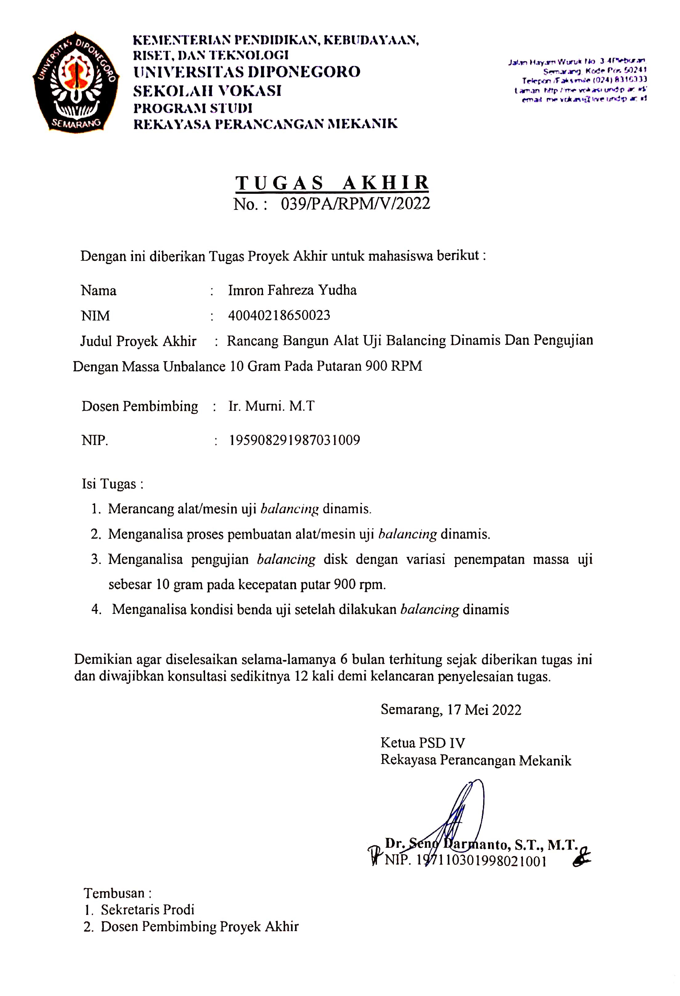
TUGAS PROYEK AKHIR

HALAMAN PENGESAHAN

Tugas Akhir ini diajukan oleh
NAMA : Imron Fahreza Yudha
NIM : 40040218650023
Program Studi : D IV Rekayasa Perancangan Mekanik
Judul : Rancang Bangun Alat Uji Balancing Dinamis dan Pengujian Dengan Massa Unbalance 10 Gram Pada Putaran 1485 RPM

Telah berhasil dipertahankan di hadapan Tim Penguji dan diterima sebagai bagian persyaratan yang diperlukan untuk memperoleh gelar Sarjana Terapan pada Program Studi Diploma IV Rekayasa Perancnagan Mekanik, Sekolah Vokasi, Universitas Diponegoro.

TIM PENGUJI
Pembimbing : Ir. H. Murni, MT ( )
Penguji I : Ir. H. Murni, MT ( )
Penguji II : Bambang Setyoko, ST, M.Eng ( )

Mengetahui
Ketua PSD IV Rekayasa Perancangan Mekanik

Dr. Seno Darmanto, ST. MT.
NIP 197110301998021001

HALAMAN PERNYATAAN PERSETUJUAN PUBLIKASI TUGAS AKHIR UNTUK KEPENTINGAN AKADEMIS

Sebagai sivitas akademika Universitas Diponegoro, saya yang bertanda tangan di bawah ini :
Nama : Imron Fahreza Yudha
NIM : 40040218650023
Jurusan/Program Studi : D IV Rekayasa Perancangan Mekanik
Departemen : Teknologi Industri
Fakultas : Sekolah Vokasi
Jenis Karya : Tugas Akhir

Demi pengembangan ilmu pengetahuan, menyetujui untuk memberikan kepada Universitas Diponegoro Hak Bebas Royalti Noneksklusif (None-exclusive Royalty Free Right) atas karya ilmiah saya yang berjudul :
Rancang Bangun Alat Uji Balancing Dinamis dan Pengujian Dengan Massa Unbalance 10 Gram Pada Putaran 1485 RPM
beserta perangkat yang ada (jika diperlukan). Dengan Hak Bebas Royalti/Noneksklusif ini Universitas Diponegoro berhak menyimpan, mengalihmedia/formatkan, mengelola dalam bentuk pangkalan data (database), merawat dan memublikasikan tugas akhir saya selama tetap mencantumkan nama saya sebagai penulis/pencipta dan sebagai pemilik Hak Cipta.
Demikian pernyataan ini saya buat dengan sebenarnya
Dibuat di : Semarang
Pada tanggal : 5 Juni 2022
Yang menyatakan,

Imron Fahreza Yudha

KATA PENGANTAR
Puji dan syukur penulis panjatkan kepada Allah SWT yang telah melimpahkan berkat, rahmat, dan hidayah-Nya, sehingga penulis dapat menyelesaikan penyusunan laporan Proyek Akhir dengan judul “Rancang Bangun Alat Uji Balancing Dinamis dan Pengujian Dengan Massa Unbalance 10 Gram Pada Putaran 900 RPM”.
Proyek Akhir ini merupakan salah satu syarat kelulusan pada Program Studi Sarjana Terapan Rekayasa Perancangan Mekanik Sekolah Vokasi Universitas Diponegoro. Dalam menyelesaikan laporan Proyek Akhir ini, penulis mendapatkan banyak sekali doa, bantuan, dan dukungan dari berbagai pihak. Atas berbagai bantuan dan dukungan tersebut, pada kesempatan ini penulis mengucapkan terima kasih kepada:
- Prof. Dr. Ir. Budiyono, M.Si. selaku Dekan Sekolah Vokasi Universitas Diponegoro
- Dr. Seno Darmanto, ST, MT, selaku Ketua Program Studi Sarjana Terapan Rekayasa Perancangan Mekanik Sekolah Vokasi Universitas Diponegoro.
- Bapak Ir. Murni, MT, . sebagai dosen Pembimbing Proyek Akhir
- Drs. Sutrisno, MT, . selaku dosen wali selama menjadi mahasiswa D4 Rekayasa Perancangan Mekanik.
- Seluruh Dosen dan Staf Pengajar Program Studi Sarjana Terapan Rekayasa Perancangan Mekanik, Universitas Diponegoro.
- Kedua orang tua dan wali yang sudah mendukung saya.
- Semua teman-teman Sarjana Terapan Rekaysa Perancangan Mekanik angkatan 2018 dan semua pihak yang tidak dapat penyusun sebutkan satu per satu yang telah membantu penyusunan Laporan Tugas Akhir.
Penulis menyadari masih banyak yang dapat dikembangkan pada laporan Proyek Akhir ini. Oleh karena itu penulis menerima setiap masukan dan kritik yang diberikan. Semoga Laporan Proyek Akhir ini dapat memberikan manfaat baik bagi penulis sendiri dan semua pihak khususnya bagi mahasiswa Rekayasa Perancangan Mekanik.
Semarang, 5 Juni 2022

Penulis

DAFTAR ISI

HALAMAN PERNYATAAN ORISINALITAS ii
TUGAS PROYEK AKHIR iii
HALAMAN PENGESAHAN iii
HALAMAN PERNYATAAN PERSETUJUAN PUBLIKASI TUGAS AKHIR UNTUK KEPENTINGAN AKADEMIS iv
KATA PENGANTAR v
DAFTAR ISI vii
DAFTAR GAMBAR x
DAFTAR TABEL xii
TABEL NOTASI xiii
ABSTRAKSI xvii
ABSTRACT xviii
BAB I PENDAHULUAN 1
1.1 Latar Belakang 1
1.2 Perumusan Masalah dan Batasannya 2
1.2.1 Rumusan Masalah 2
1.2.2 Batasan Masalah 2
1.3 Tujuan 3
1.4 Sistematika Penulisan Laporan 3
BAB II TINJAUAN PUSTAKA 5
2.1 Getaran 5
2.1.1 Getaran yang Diakibatkan Ketidakseimbangan (Unbalance) 5
2.1.2 Getaran yang diakibatkan Ketidaklurusan (Misalignment) 6
2.1.3 Getaran Akibar Kelonggaran Mekanis 7
2.2 Karakteristik Getaran 7
2.2.1 Frekuensi Getaran 8
2.2.2 Amplitudo 8
2.3 Kondisi Tak Seimbang (Unbalance) 10
2.3.1 Definisi Kondisi Tak Seimbang (Definition of Unbalance Condition) 11
2.4 Penyeimbangan Dinamis (Dynamic Balancing) 13
2.5 Penyeimbangan Dinamis Dua Bidang (Two-Plane Balancing) 14
2.6 Kajian alat Balancing dinamis 14
2.7 Standar Pengujian Balancing 15
2.7.1 Prosedur Balancing 15
2.7.2 Standar Vibrasi 16
2.8 Membuat Seimbang Massa yang Berputar pada Dua Bidang 17
2.9 Dasar Teori Perancangan Alat 23
2.9.1 Perencanaan Daya Motor dan Poros 23
2.9.2 Perencanaan Kopling 26
BAB III PROSEDUR PELAKSANAAN PROYEK AKHIR 28
3.1 Diagram Alir Penelitian 28
3.2 Tahapan Penelitian 29
3.3 Kalkulasi Perancangan Alat Uji Balancing Dinamis 30
3.3.1 Kalkulasi Daya Motor dan Poros 30
3.3.2 Kalkulasi Kopling 33
3.4 Desain Mesin Uji Balancing 35
3.4 Proses Fabrikasi 41
3.4.1 Meja 41
3.4.2 Dudukan Bearing dan Motor 42
3.4.3 Poros dan Benda uji 43
3.5 Proses Perakitan 44
3.5.1 Langkah Perakitan 45
3.6 Hasil Alat Uji Balancing Dinamis 45
3.7 Prosedur Pengujian 46
BAB IV HASIL DAN PEMBAHASAN 50
4.1 Data Pengujian 50
4.2 Analisa Pengujian 54
4.3 Perhitungan Penyeimbangan 55
4.4 Analisa Hasil Penyeimbangan 59
4.4.1 Hasil Penyeimbangan Pada putaran 1000 62
4.4.2 Hasil Penyeimbangan Pada putaran 1200 63
4.4.3 Hasil Penyeimbangan Pada putaran 1400 64
4.4.4 Hasil Penyeimbangan Pada putaran 1485 65
4.5 Prestasi penyeimbangan 65
BAB V PENUTUP 68
5.1 Kesimpulan 68
5.2 Saran 69
DAFTAR PUSTAKA 70

DAFTAR GAMBAR

Gambar 2. 1. Angular Misalignment 6
Gambar 2. 2. Offset Alignment 6
Gambar 2. 3.Combination Angular/Offset Misalignment 6
Gambar 2. 4. Karakteristik Getaran 7
Gambar 2. 5. Hubungan Antara Simpangan, Kecepatan, dan Percepatan Getaran 9
Gambar 2. 6. Static Unbalance 12
Gambar 2. 7. Couple Unbalance 12
Gambar 2. 8. Dynamic Unbalance 13
Gambar 2. 9. Jenis-jenis Kondisi Tak Seimbang 13
Gambar 2. 10. Penyeimbangan Dua Bidang Dengan Benda Dua Disk 14
Gambar 2. 11. Grafik Klasifikasi Toleransi Getaran 17
Gambar 2. 12 Bidang Penyeimbangan Dinamis 18
Gambar 2. 13. Diagram Vektor Bantalan A Karena Massa Coba di Bidang 1 18

Gambar 3. 1. Diagram Alir Penelitian 28
Gambar 3. 2. Sketsa Modifikasi Rancangan Mesin Uji Balancing 35
Gambar 3. 3. Gambar Spesimen 35
Gambar 3. 4. Pillow Block Bearing 36
Gambar 3. 5. Motor Listrik 36
Gambar 3. 6. Inverter 37
Gambar 3. 7. Vibrasi meter 38
Gambar 3. 8. Timbangan Digital 38
Gambar 3. 9. Tachometer 39
Gambar 3. 10. Sleeve Coupler 39
Gambar 3. 11. Besi Hollow 40
Gambar 3. 12. Besi Plat 40
Gambar 3. 13. Besi Silinder 40
Gambar 3. 14. Keadaan Beban 30
Gambar 3. 15. Bagian Bawah Meja 41
Gambar 3. 16. Bagian Atas Meja 42
Gambar 3. 17. Bagian Dudukan Motor dan Bearing 43
Gambar 3. 18. Komponen Benda Uji Berupa Disk 44
Gambar 3. 19. Komponen Benda Uji dan Poros 44
Gambar 3. 20. Alat Uji Balancing Dinamis 46

Gambar 4. 1 Pengukuran awal getaran 50
Gambar 4. 2. Pemasangan massa unbalance 51
Gambar 4. 3 Pengukuran getaran setelah dipasang massa tak seimbang 51
Gambar 4. 4. Posisi pemasangan massa coba untuk pengukuran 53
Gambar 4. 5 Grafik Kenaikan Nilai Getaran Akibat Massa Tak seimbang 55
Gambar 4. 6 Posisi Massa Penyeimbang 59
Gambar 4. 7 Grafik Hasil Pengukuran Setelah Penyeimbangan 60
Gambar 4. 8 Grafik Penurunan Nilai Getaran Setelah Penyeimbangan 61
Gambar 4. 9 Grafik Hasil Penyeimbangan Pada Putaran 1000 RPM 62
Gambar 4. 10 Grafik Hasil Penyeimbangan Pada Putaran 1200 RPM 63
Gambar 4. 11 Grafik Hasil Penyeimbangan Pada Putaran 1400 RPM 64
Gambar 4. 12 Grafik Hasil Penyeimbangan Pada Putaran 1485 RPM 65
Gambar 4. 13 Grafik Persentase Hasil Penyeimbangan 66

DAFTAR TABEL

Tabel 2. 1. Klasifikasi Prosedur Pengujian 15
Tabel 2. 2. Prosedur Pengujian 15
Tabel 2. 3. Diagnosa Getaran ISO 2372 16
Tabel 2. 4. Data Pengukuran pada Metode 4 Massa Coba Dinamis 22

Tabel 3. 1. Data Sheet pengukuran 48

Tabel 4. 1. Pengukuran Radial dan Aksial 52
Tabel 4. 2 Tabel Hasil Pengukuran Amplitudo 53
Tabel 4. 3 Presentase Penyeimbangan 66

TABEL NOTASI

Simbol | Keterangan | Hal.
$$μm$$ | Micrometer | 10
Inch | Inch | 10
Mm | Milimeter | 10
$$\overline{e}$$ | Besaran Vektor Getaran | 11
$$\overline{r}$$ | Besaran Vektor Getaran | 11
m | Massa Tak Seimbang | 11
M | Massa Poros Rotor | 12
R | Radius Massa Tak Seimbang | 11
$$\overline{F}$$ | Vektor Gaya Tak Seimbang | 12
$$ω$$ | Kecepatan Sudut | 12
$$A_{0}^{1}$$ | Amplitudo Getaran Massa Coba posisi 0º Penempatan Bidang Kiri dan Pengukuran pada Bidang Kiri | 19
$$A_{90}^{1}$$ | Amplitudo Getaran Massa Coba posisi 0º Penempatan Bidang Kiri dan Pengukuran pada Bidang Kiri | 19
$$A_{180}^{1}$$ | Amplitudo Getaran Massa Coba posisi 0º Penempatan Bidang Kiri dan Pengukuran pada Bidang Kiri | 20
$$A_{270}^{1}$$ | Amplitudo Getaran Massa Coba posisi 0º Penempatan Bidang Kiri dan Pengukuran pada Bidang Kiri | 20
$$A_{0}^{2}$$ | Amplitudo Getaran Massa Coba posisi 0º Penempatan Bidang Kanan dan Pengukuran pada Bidang Kiri | 20
$$A_{90}^{2}$$ | Amplitudo Getaran Massa Coba posisi 0º Penempatan Bidang Kanan dan Pengukuran pada Bidang Kiri | 20
$$A_{180}^{2}$$ | Amplitudo Getaran Massa Coba posisi 0º Penempatan Bidang Kanan dan Pengukuran pada Bidang Kiri | 20
$$A_{270}^{2}$$ | Amplitudo Getaran Massa Coba posisi 0º Penempatan Bidang Kanani dan Pengukuran pada Bidang Kiri | 20
A | Amplitudo Getaran akibat ketidaksimbangan dengan Pengukuran pada Bidang Kiri | 20
$$A_{t}^{1}$$ | Resultan Amplitudo Getaran Akibat Massa Coba di Bidang Kiri dengan Pengukuran di Bidang Kiri | 20
$$ϕ_{a}$$ | Sudut FasaAkibat Massa Tak Seimbang pada Bidang Kiri | 20
$$A_{t}^{2}$$ | Resultan Amplitudo Getaran Akibat Massa Coba di Bidang Kiri dengan Pengukuran di Bidang Kanan | 21
$$B_{0}^{1}$$ | Amplitudo Getaran Massa Coba posisi 0º Penempatan Bidang Kanan dan Pengukuran pada Bidang Kanan | 21
$$B_{90}^{1}$$ | Amplitudo Getaran Massa Coba posisi 0º Penempatan Bidang Kanan dan Pengukuran pada Bidang Kanan | 21
$$B_{180}^{1}$$ | Amplitudo Getaran Massa Coba posisi 0º Penempatan Bidang Kanan dan Pengukuran pada Bidang Kanan | 21
$$B_{270}^{1}$$ | Amplitudo Getaran Massa Coba posisi 0º Penempatan Bidang Kanan dan Pengukuran pada Bidang Kanan | 21
$$B_{0}^{2}$$ | Amplitudo Getaran Massa Coba posisi 0º Penempatan Bidang Kiri dan Pengukuran pada Bidang Kanan | 21
$$B_{90}^{2}$$ | Amplitudo Getaran Massa Coba posisi 0º Penempatan Bidang Kiri dan Pengukuran pada Bidang Kanan | 21
$$B_{180}^{2}$$ | Amplitudo Getaran Massa Coba posisi 0º Penempatan Bidang Kiri dan Pengukuran pada Bidang Kanan | 21
$$B_{270}^{2}$$ | Amplitudo Getaran Massa Coba posisi 0º Penempatan Bidang Kiri dan Pengukuran pada Bidang Kanan | 21
$$B_{t}^{1}$$ | Resultan Amplitudo Getaran Akibat Massa Coba di Bidang Kanan dengan Pengukuran di Bidang Kiri | 22
B | Amplitudo Getaran akibat ketidaksimbangan dengan Pengukuran pada Bidang Kanan | 48
$$ϕ_{b}$$ | Sudut FasaAkibat Massa Tak Seimbang pada Bidang Kanan | 21
$$B_{t}^{2}$$ | Resultan Amplitudo Getaran Akibat Massa Coba di Bidang Kanan dengan Pengukuran di Bidang Kanan | 22
$$C_{ax}$$ | Faktor Koreksi Penyeimbangan Pada Bidang Kiri Sumbu X | 22
$$C_{ay}$$ | Faktor Koreksi Penyeimbangan Pada Bidang Kiri Sumbu Y | 22
$$C_{bx}$$ | Faktor Koreksi Penyeimbangan Pada Bidang Kanan Sumbu X | 22
$$C_{by}$$ | Faktor Koreksi Penyeimbangan Pada Bidang Kanan Sumbu Y | 22
$$M_{trial}$$ | Massa Coba | 22
$$M_{ax}$$ | Massa Penyeimbang pada Bidang Kiri Sumbu X | 22
$$M_{ay}$$ | Massa Penyeimbang pada Bidang Kiri Sumbu Y | 22
$$M_{bx}$$ | Massa Penyeimbang pada Bidang Kanan Sumbu X | 22
$$M_{by}$$ | Massa Penyeimbang pada Bidang Kanan Sumbu Y | 22
Pd | Daya Rencana | 24
Fc | Faktor Koreksi | 24
P | Daya yang akan Ditransmisikan | 24
T | Momen Rencana | 24
n | Putaran Mesin | 24
$$M_{A}$$ | Gaya pada Bidang Bantalan A | 25
∑$M_{B}$ | Gaya pada Bidang Bantalan B | 25
L₁ | Panjang Bantalan Terhadap Benda 1 | 25
L₂ | Panjang Bantalan Terhadap Benda 2 | 25
RA | Resultan Gaya pada Bantalan A | 25
RB | Resultan Gaya pada Bantalan B | 25
τ_{ba} | Tegangan Geser Izin | 25
σb | Kekuatan Tarik | 25
Sf1 | Faktor Keamanan 1 | 25
Sf2 | Faktor Keamanan 2 | 25
τ_{max} | Tegangan Geser Maksimum | 25
 | Nilai Phi | 25
$$M$$ | Momen Lentur | 25
$$T$$ | Torsi | 25
d_{s} | Diameter Poros | 25
ѳ | Defleksi Puntiran | 26
y | Defleksi Pada Poros | 26
F | Gaya Beban | 26
l | Panjang Poros | 26
$$l_{1}$$ | Panjang Poros pada Penumpu 1 | 26
$$l_{2}$$ | Panjang Poros pada Penumpu 2 | 26
$$N_{cn }$$ | Putaran Kritis pada Beban n | 26
W | Berat Beban | 26
$${Nc}_{1}^{2}$$ | Putaran Kritis Beban 1 | 26
$${Nc}_{2}^{2}$$ | Putaran Kritis Beban 2 | 26
$$C_{b}$$ | Faktor Koreksi Lenturan | 28
A_{iL} | Amplitudo Getaran pada Kondisi Awal Tanpa Massa Tak Seimbang dengan Pengukuran di Bidang Kiri | 48
B_{iR} | Amplitudo Getaran pada Kondisi Awal Tanpa Massa Tak Seimbang dengan Pengukuran di Bidang Kanan | 48
$$V_{iL}$$ | Kecepatan Getaran pada Kondisi Awal Tanpa Massa Tak Seimbang dengan Pengukuran di Bidang Kiri | 48
$$V_{iR}$$ | Kecepatan Getaran pada Kondisi Awal Tanpa Massa Tak Seimbang dengan Pengukuran di Bidang Kanan | 49
$$V_{tL}$$ | Kecepataan Getaran akibat ketidaksimbangan dengan Pengukuran pada Bidang Kiri | 48
$$V_{tR}$$ | Kecepataan Getaran akibat ketidaksimbangan dengan Pengukuran pada Bidang Kanan | 48

ABSTRAKSI
Unbalance atau ketidakseimbangan didefinisikan sebagai kondisi yang ada di rotor ketika gaya atau gerakan getaran yang diberikan ke bantalannya sebagai akibat dari gaya sentrifugal. Penyeimbangan (Balancing) yaitu perlakuan terhadap komponen yang mengalami ketidakseimbangan dengan cara memberikan gaya sentrifugal lain yang akan melawan gaya sentrifugal semula atau dengan cara menghilangkan gaya tersebut. Proses Balancing bertujuan untuk mengurangi getaran yang terjadi pada sistem rotor dengan menambahkan atau mengurangi massa pada rotor. Untuk mengetahui keadaan unbalance digunakan vibration meter untuk mengukur nilai getaran yang terjadi pada benda uji yang unbalance.
Mesin Balancing dinamis dirancang dalam skala laboratorium sebagai penunjang proses perkuliahan yang berkaitan dengan pengujian keseimbangan benda yang bekerja secara rotasi di kampus S.Tr Rekayasa Perancangan Mekanik. Pada rancang bangun alat uji Balancing dinamis ini, dilakukan desain menggunakan software SolidWorks dengan daya motor 1 hp dengan kecepatan putar maksimal 1485 RPM dan menggunakan fixed shaft yang dipasang benda uji 2 buah disk lubang untuk penempatan massa pengujian.
Pada pengujian digunakan metode 4 massa coba dinamis, dengan kondisi benda uji disk dipasang massa unbalance sebesar 10 gram dengan posisi yang berbeda pada kedua bidang. Penambahan massa ini menyebabkan benda mengalami ketidakseimbangan secara dinamis, dan nilai getaran menjadi lebih tinggi dari kondisi awal mesin. Kemudian dilakukan penyeimbangan pada putaran 1485 RPM dan didapatkan hasil penurunan nilai getaran akibat penambahan massa sebesar 74 % pada bantalan kiri dan 88 % pada bantalan kanan . pada pengujian ini, rotor diuji dalam beberapa kecepatan putar dan semuanya menunjukan penurunan nilai getaran.

Kata kunci : Rotor, Unbalance, Balancing dinamis

ABSTRACT
Unbalance is defined as the condition that exists in the rotor when a vibratory force or motion is exerted on its bearings as a result of centrifugal force. Balancing is the treatment of unbalanced components by providing another centrifugal force that will oppose the original centrifugal force or by eliminating the force. Balancing process aims to reduce the vibrations that occur in the rotor system by adding or reducing mass in the rotor. To determine the state of unbalance, a vibration meter is used to measure the value of vibrations that occur in unbalanced test objects.
The dynamic balancing machine is designed on a laboratory scale as a support for the lecture process related to testing the balance of objects that work in rotation on the Mechanical Design Engineering S.Tr campus. In the design and construction of this dynamic balancing test tool, the design was carried out using SolidWorks software with a motor power of 1 hp with a maximum rotational speed of 1485 RPM and using a fixed shaft mounted on a test object with 2 hole disks for placement of the test mass.
In the test, the 4 dynamic trial mass method was used, with the condition of the disk object being an unbalance mass of 10 grams with a different position in the two planes. This increase in mass causes the object to experience dynamic imbalance, and the vibration value becomes higher than the initial state of the machine. Then the balancing is done at 1485 RPM and the result is a decrease in the vibration value due to the addition of mass by 74% on the left bearing and 88% on the right bearing. In this test, the rotor was tested at several rotational speeds and all of them showed a decrease in the vibration value.

BAB I
PENDAHULUAN

Latar Belakang
Perkembangan ilmu pengetahuan yang sangat pesat membuat semakin banyaknya diproduksi mesin - mesin untuk memenuhi kebutuhan manusia. Di dunia industri banyak digunakan mesin untuk mempermudah serta mempercepat pekerjaan. Mesin-mesin rotasi seperti turbin, kompresor, pompa, dan fan banyak digunakan di dunia industri. Mesin-mesin rotasi tersebut pada umumnya terdiri dari poros yang berputar dengan putaran tertentu. (Zhou & Shi, 2001).
Pada mesin-mesin yang bekerja secara rotasi, kondisi unbalance dapat terjadi karena massa yang berlebih pada bagian rotor, komponen penyusun rotor yang tidak homogen, kesalahan proses produksi, dan desain yang tidak simetris. ISO 1925 : 2001 mendefinisikan unbalance atau ketidakseimbangan sebagai kondisi yang ada di rotor ketika gaya atau gerakan getaran yang diberikan ke bantalannya sebagai akibat dari gaya sentrifugal.
Apabila keadaan unbalance pada rotor tidak dideteksi pada tahap permulaan akan mengakibatkan kerusakan struktur pada rotor itu sendiri. Bila tidak segera ditangani akan mengakibatkan kerusakan komponen lainnya seperti cepat ausnya bearing dan kerugian daya yang tentunya akan mengurangi kualitas produksi. Dan bila sistem mengalami shutdown dari proses produksi yang tentunya menyebabkan hilangnya waktu produktif karena membutuhkan waktu lama untuk perbaikan dan biaya pemeliharaan yang besar karena banyaknya komponen yang harus diganti (Hadmoko, Widodo, & Satrio, 2016).Dengan demikian diperlukan
proses Balancing pada komponen yang mengalami unbalance. Proses Balancing bertujuan untuk mengurangi getaran yang terjadi pada sistem rotor dengan menambahkan atau mengurangi massa pada rotor. Mesin uji Balancing dinamis dirancang untuk melakukan pengujian Balancing dinamis.
Alat uji Balancing yang terdapat pada laboratorium metrologi Program Studi Sarjana Terapan Rekayasa Perancangan Mekanik merupakan alat uji Balancing statis sehingga diperlukan pengembangan dan modifikasi terhadap alat uji Balancing tersebut. Pengembangan alat uji pada penelitian ini akan dilakukan modifikasi alat uji Balancing statis menjadi alat Balancing dinamis yang dapat menjadi sarana pengujian dan pemahaman konsep Balancing. Sehingga dapat meningkatkan kompetensi mahasiswa dibidang pengujian Balancing terhadap mesin-mesin rotasi.

Perumusan Masalah dan Batasannya

Rumusan Masalah
1. Bagaimana desain dan pembuatan alat uji Balancing dinamis ?
2. Bagaimana prosedur pengujian Balancing dinamis menggunakan alat yang dirancang?
3. Bagaimana hasil pengujian Balancing dengan massa unbalance sebesar 10 gram pada putaran maksimal 1485 RPM ?

Batasan Masalah
- Proses fabrikasi alat uji Balancing dinamis.
- Proses pengujian alat/mesin uji Balancing dinamis.
- Pengujian Balancing dinamis menggunakan metode 4 massa coba dinamis dengan benda uji ditambahkan massa unbalance sebesar 10 gram .
- Pada pengujian ini, hanya menyeimbangkan benda akibat penambahan massa unbalance.

Tujuan
- Merancang alat/mesin uji Balancing dinamis.
- Menganalisa proses pembuatan alat/mesin uji Balancing dinamis.
- Menganalisa pengujian balancing disk dengan variasi penempatan massa uji sebesar 10 gram.
- Menganalisa kondisi benda uji setelah dilakukan Balancing dinamis pada beberapa kecepatan putar.

Sistematika Penulisan Laporan
Dengan pertimbangan dari berbagai referensi, maka Proyek Akhir dengan judul “Rancang Bangun Alat Uji Balancing Dinamis dan Pengujian Dengan Massa Unbalance 10 Gram” ini mempunyai sistematika penulisan sebagai berikut:
BAB I Pendahuluan
Berisi tentang latar belakang, rumusan masalah, Batasan masalah, tujuan penulisan dan sistematika penulisan Proyek Akhir
BAB II Tinjauan Pustaka
Berisi dasar-dasar teori yang mendukung Proyek Akhir
BAB III Metodologi
Berisi Langkah pengerjaan dan diagram alir metodologi Proyek Akhir
BAB IV Hasil dan Pembahasan
Berisi data-data dan hasil pengujian yang telah dilakukan
BAB V Penutup
Berisi kesimpulan dan saran mengenai pokok-pokok penting yang diperoleh selama pengujian, yang merupakan jawaban dari permasalahan yang diangkat pada Proyek Akhir kali ini.

BAB II
TINJAUAN PUSTAKA

Getaran
Getaran adalah gerakan beraturan dan berulang secara kontinyu atau dapat juga berupa gerakan tidak beraturan atau acak (Vierck, 1995). Bersumber dari buku karya Didik Nurhadiyanto, Getaran adalah gerakan bolak balik yang berulang dari bagian suatu benda atau mesin dari posisi kesetimbangan statisnya jika keadaan setimbang tersebut terganggu oleh gaya paksa (eksitasi) atau gerakan badan mesin tersebut dan gerakan bolak balik ini biasa disebut osilasi (Nurhadiyanto, 2015). Umumnya getaran dapat timbul akibat adanya gaya yang juga bervariasi dengan waktu. Getaran ditandai dengan perubahan secara periodic dari suatu besaran. Besaran yang menyatakan getaran dapat berupa simpangan, sudut, tekanan, tegangan listrik, kecepatan, dan lain-lain.
Penyebab utama getaran adalah gaya yang berubah-ubah dalam arah dan besarnya. Penyebab timbulnya getaran menentukan karakteristrik dari getaran itu sendiri. Hal tersebut menjadi alasan mengapa setiap penyebab getaran mempunyai karakteristik getaran tertentu. Penyebab getaran diantaranya adalah :

Getaran yang Diakibatkan Ketidakseimbangan (Unbalance)
Getaran yang disebabkan oleh keadaan ketidakseimbangan (Unbalance) terjadi pada (1X) RPM elemen yang mengalami ketidakseimbangan dan amplitude getaran sebanding dengan besarnya ketidakseimbangan yang terjadi pada mesin dengan poros putar, amplitudo terbesar dan terukur pada arah radial.

Getaran yang diakibatkan Ketidaklurusan (Misalignment)
Ketidak lurusan yang terjadi pada 2 poros dan sambungannya dapat menimbulkan getaran. Ketidak lurusan pada sambungan (Coupling) dapat dibedakan menjadi 3 macam.
- Angular Misaignment yaitu ketika sumbu poros membentuk sudut dengan besaran tertentu
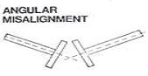
Gambar 2. 1. Angular Misalignment
- Offset Misalignment yaitu jika sumbu kedua poros secara parallel dan tidak berhimpit satu sama lain.
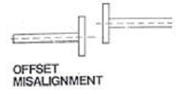
Gambar 2. 2. Offset Alignment
- Kombinasi dari ketidak lurusan angular dan offset secara bersamaan dalam satu sistem sambungan.
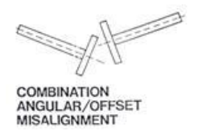
Gambar 2. 3.Combination Angular/Offset Misalignment

Getaran Akibar Kelonggaran Mekanis
Getran jenis ini bias terjadi akibat ada baut yang kendor, kelonggaran pada bearing berlebih, atau terdapat retak pada struktur bearing. Dalam hubungannya dengan ketidakseimbangan benda berputar, ISO 1925 : 2001 mendefinisikan unbalance atau ketidakseimbangan sebagai kondisi yang ada di rotor ketika gaya atau gerakan getaran yang diberikan ke bantalannya sebagai akibat dari gaya sentrifugal. Getaran terjadi akibat adanya gaya sentrifugal yang timbul akibat ketidakseimbangan benda berputar.

Karakteristik Getaran
Memperlajari karakteristik getaran dapat membantu mengetahui kondisi mesin dan kerusakan mekanis pada mesin. Karakteristik getaran dapat dipelajari dengan membuat grafik pergerakan beban terhadap waktu,
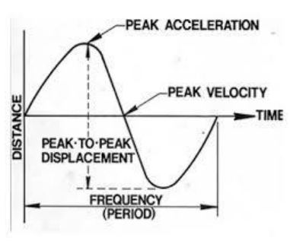
Gambar 2. 4. Karakteristik Getaran
Gerakan satu siklus getaran ditunjukan dengan gerak beban dari posisi netralnya ke batas atas kemudian kembali ke posisi netral atau kesetimbangan dan bergerak lagi ke batas bawah kemudian kembali keposisi kesetimbangan. Waktu untuk melakukan gerak satu siklus ini disebut Periode, sedangkan jumlah siklus yang dihasilkan dalam satu interval waktu tertentu disebut dengan frekuensi. Dalam analisa getaran mesin, frekuensi lebih berguna karena berhubungan dengan putaran suatu mesin (rpm).

Frekuensi Getaran
Frekuensi adalah jumlah siklus pada tiap satuan waktu yang besarnya dapat dinyatakan dengan siklus perdetik cycles per second (cps) atau siklus per menit cycles per minute (cpm). Dalam analisis getaran mesin sangat penting untuk mengetahui frekuensi getaran untuk menunjukan masalah yang terjadi pada mesin tersebut. Pada mesin-mesin rotasi biasa ditemukan fenomena meningkatnya amplitude getaran pada putaran tertentu yang biasa disebut dengan putaran kritis (Critical Speed) dan akan berulang pada putaran selanjutnya.
Putaran kritis merupakan putaran yang bersesuaian dengan frekkuensi (fn) sebuah benda atau sistem yang bergetar. Frekuensi putar akan mengakibatkan amplitude getaran yang paling besar.

Amplitudo
Ampitudo adalah ukuran atau besarnya sinyal getaran yang dihasilkan (Swandono, 2019). Amplitudo yang didapatkan dari sinyal getaran berfungsi untuk mengidentifikasi gangguan yang terjadi. Semakin tinggi atau besar nilai amplitude, maka menandakan semakin besar juga gangguan yang terjadi. Pengukuran getaran mesin, amplitude dipresentasikan sebagai Simpangan (Displacement), Kecepatan getaran (Velocity), dan Percepatan getaran (Acceleration). Hubungan antaran simpangan, kecepatan, dan percepatan digambarkan pada gambar 2.5 dibawah ini :
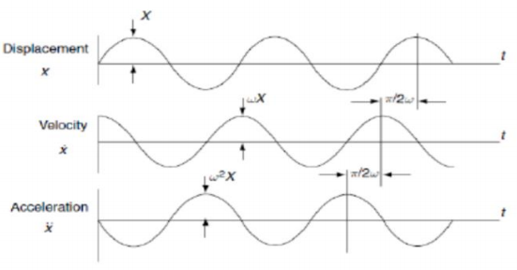
Gambar 2. 5. Hubungan Antara Simpangan, Kecepatan, dan Percepatan Getaran
- Simpangan (Displacement)
Simpangan adalah gerakan suatu titik tertentu yang tidak bergerak tetap, hal ini menggambarkan tingkat getar. Jarak dari suatu puncak (A) ke puncak yang lain (C) disebut dengan perpindahan dari puncak ke puncak (peak to peak displacement). Simpangan pada umumnya dinyatakan dalam satuan micron (μm) atau mils.
1 μm = 0.001 mm
1 mils = 0.001 Inch
- Kecepatan Getaran (Velocity)
Getaran merupaka suatu gerakan, maka getaran pasti mempunyai kecepatan. Kecepatan maksimum terjadi pada titik B (posisi netral) sedangkan kecepatan minimum (=0) terjadi pada titik A dan titik C. Kecepatan getaran ini biasanya dalam satuan mm/det (peak). Karena kecepatan selalu berubah secara sinusoida, maka banyak digunakan juga satuan inch/sec (rms). Nilai peak (=1,414 x nilai rms). Tidak jarang ditemukan penggunaan satuan inch/sec (peak) atau inch/sec (rms) dengan nilai 1 inch = 25,4 mm.
- Percepatan Getaran (Acceleration)
Parameter lain yang penting dalam menentukan karakteristik getaran adalah Percepatan. Secara teknis, percepatan adalah laju perubahan dari kecepatan. Pada titik A atau C, kecepatan getaran adalah nol. Tetapi pada bagian-bagian tersebut akan mengalami percepatan yang maksimum. Sedangkan pada titik B (netral) percepatan getaran adalah nol. Secara umum percepatan getaran dinyatakan dalam satuan “g’s’ peak”, dimana satu “g” adalah percepatan yang disebabkan oleh gaya gravitasi pada permukaan bumi.

Kondisi Tak Seimbang (Unbalance)
Kondisi Tak Seimbang didefinisikan sebagai ketidaksamaan distribusi massa sistem poros rotor terhadap sumbu putar. Unbalance yang berlebihan menyebabkan getaran pada rotor dan struktur penyangga-nya. Kondisi ini akan memperpendek umur mesin. Apabila pada komponen mesin berputar (Rotating Equipment) terdapat massa tak seimbang dapat menimbulkan gaya sentrifugal yang menjadi salah satu sumber getaran. Penyebab umum kondisi tak seimbang adalah kareena kesalahan pemesinan, kesalahan kumulatif toleransi rakitan, perlakuan panas, ketidak homogenan material, dan komponen yang tidak simetris.
Sebagai langkah pengurangan efek dari ketidakseimabngan tersebut maka dilakukan penyeimbangan. Penyeimbangan (Balancing) yaitu perlakuan terhadap komponen yang mengalami ketidakseimbangan dengan cara memberikan gaya sentrifugal lain yang akan melawan gaya sentrifugal semula atau dengan cara menghilangkan gaya tersebut. Selain itu, penyeimbangan memilii tujuan antara lain :
- Mengurangi Internal Wear dari seal dan bantalan (Bearing)
- Memperpanjang umur bantalan dan peralatan
- Mengurangi getaran dan kebisingan
- Menaikan kualitas produksi
- Mengurangi kelelahan (fatigue) pada struktur rangka mesin
- Mengurangi biaya perawatan mesin

Definisi Kondisi Tak Seimbang (Definition of Unbalance Condition)
Sistem poros rotor dengan rotor berbentuk piringan yang homogen dan poros yang cukup ramping, ditempatkan massa dengan berat massa “m”, jarak sumbu poros radius “r”, maka poros rotor tersebut mempunyai persamaan :
$Specific Unbalance= \overline{e}= \frac{m . \overline{r}}{M} \left\{{g.mm}/{kg}\right\}$ (2.1)
(Abidin, 2004)
Dimana : $\overline{e}$dan $\overline{r}$ = Besaran Vektor
m = Massa tak seimbang (gram)
r = Radius massa tak seimbang (mm)
M = Massa poros rotor (Kg)
Jika poros rotor diputar, massa tak seimbang tersebut akan membentuk gaya tak seimbang yang besarnya :
$\overline{F}=m.\overline{r}.ω^{2} \left\{g.mm/s^{2}\right\}$ (2.2)
(Abidin, 2004)
Atau
$\overline{F}=M.\overline{e}.ω^{2} \left\{g.mm/s^{2}\right\}$ (2.3)
(Abidin, 2004)
- Jenis-jenis Kondisi Tak Seimbang
Terdapat 3 jenis kondisi tak seimbang (Unbalance Condition) berdasarkan kondisi yang terjadi
- Keadaan Tak Seimbang Statik (Static Unbalance)
Keadaan tak seimbang static terjadi apabila sumbu inersia tergeser sejajar dengan sumbu rotasi akibat massa tak seimbang yang berada di satu bidang saja.
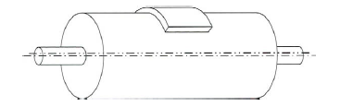
Gambar 2. 6. Static Unbalance
- Keadaan Tak Seimbang Kople (Couple Unbalance)
Keadaan tak seimbang kopel terjadi di dua bidang dengan besar gaya tak seimbang yang sama namun berlawanan arah.
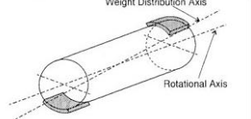
Gambar 2. 7. Couple Unbalance
- Keadaan Tak Seimbang Dinamik (Dynamic Unbalance)
Keadaan tak seimbang dinamik terjadi apabila terdapat kedua keadaan tak seimbang baik static maupun kopel.
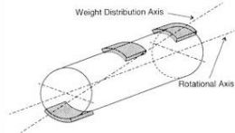
Gambar 2. 8. Dynamic Unbalance
Masing-masing dari keadaan tak seimbang diatas, juga diilustrasikan pada gambar dibawah ini
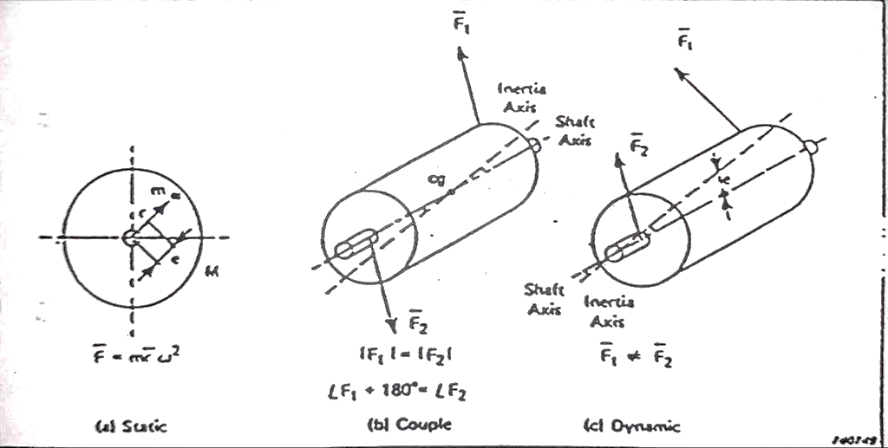
Gambar 2. 9. Jenis-jenis Kondisi Tak Seimbang

Penyeimbangan Dinamis (Dynamic Balancing)
Penyeimbangan adalah proses menyeimbangkan mesin berputar dengan memutar bagian rotor pada kecepatan putaran tertentu dan mengukur getaran ketidakseimbangan menggunakan peralatan elektronik. Ketidakseimbangan yang diukur kemudian dapat dikoreksi dengan menambah atau mengurangi bobot dari bagian yang berputar hingga getarannya berkurang. Penyeimbangan dinamis merupakan kegiatan penyeimbangan yang dilakukan terhadap kondisi ketidakseimbangan dinamis yang terjadi pada mesin berputar.

Penyeimbangan Dinamis Dua Bidang (Two-Plane Balancing)
Penyeimbangan yang dilakukan dalam skala laboratorum biasanya menggunakan metode penyeimbangan satu bidang (Single Plane Balancing) dan penyeimbangan dua bidang (Two-Plane Balancing). Penyeimbangan dua bidang (Two-Plane Balancing) merupakan metode penyeimbangan yang dilakukan pada benda yang memiliki kondisi tak seimbang dan terletak di dua bidang berbeda sehingga menimbulkan kondisi ketidakseimbangan dinamis.
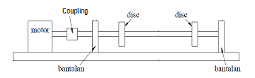
Gambar 2. 10. Penyeimbangan Dua Bidang Dengan Benda Dua Disk
Penyeimbangan yang dilakukan dengan terlebih dahulu menentukan dua bidang penyeimbangan yaitu bidang L (Bidang Pengukuran Kiri/Left) dan bidang R (Bidang Pengukuran Kanan/Right). Sedangkan tempat peletakan massa coba dilambangkan sebagai bidang 1 dan bidang 2, seperti diilustrasikan pada gambar 2.12.

Kajian alat Balancing dinamis
Alat uji Balancing dinamis merupakan salah satu alat tepat guna yang digunakan untuk menguji kondisi keseimbangan dinamis sebuah rotor. Konsep cara kerja alat uji ini menggunakan vibrometer sebagai pengukur getaran yang ditempatkan pada cover housing bearing, getaran yang terjadi dianggap sebagai kondisi unbalance akibat adanya penambahan massa pada benda. Metode Balancing yang biasa dilakukan adalah single-plane Balancing (statis) dan two-plane Balancing (dinamis). Pada alat ini digunkan metode 4 massa coba untuk mencari massa penyeimbang.

Standar Pengujian Balancing

Prosedur Balancing
Prosedur pengujian balancing mengacu pada standard ISO 21940-12, untuk rekomendasi prosedur pengujian Balancing dengan rotor berbentuk disk.
Tabel 2. 1. Klasifikasi Prosedur Pengujian
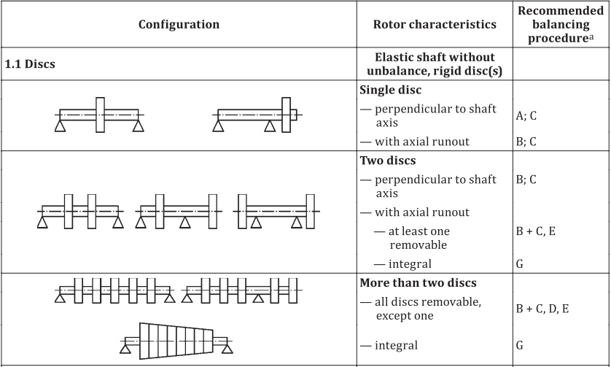
Sumber : ISO 21940-12
Tabel 2. 2. Prosedur Pengujian
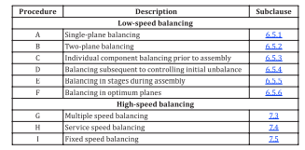
Sumber : ISO 21940-12
Menurut ISO 21940 – 12 Penyeimbangan dinamis dilakukan jika ketidakseimbangan awal terkonsentrasi pada dua bidang melintang sehingga koreksi dilakukan pada kedua bidangnya , dan rotor akan seimbang untuk semua kecepatan .

Standar Vibrasi
Pada ISO 2372 menerangkan, salah satu parameter untuk menganalisa penyebab getaran pada mesin rotasi dengan poros horizontal. Analisa yang akan digunakan untuk menentukan kondisi mesin yang dialami dari pengukuran getaran mengacu pada tabel 2.3
Tabel 2. 3. Diagnosa Getaran ISO 2372
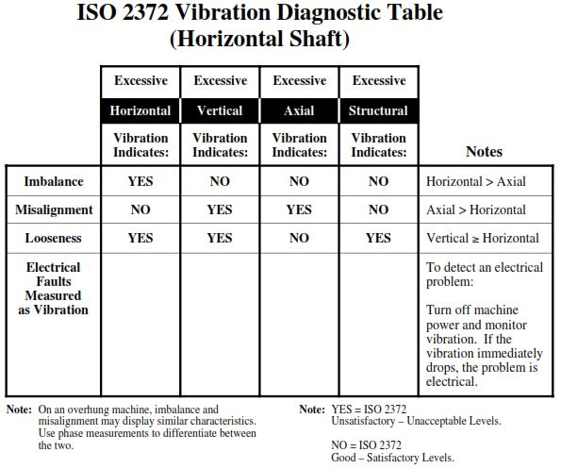
Kemudian untuk menjadi tolak ukur kelayakan sebuah mesin, dalam ISO 10816 diklasifikasikan untuk acuan nilai getaran yang aman pada berbagai kelas mesin.

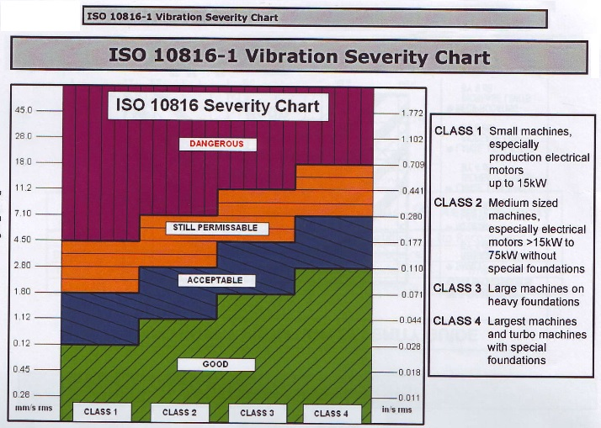
Gambar 2. 11. Grafik Klasifikasi Toleransi Getaran

Membuat Seimbang Massa yang Berputar pada Dua Bidang
Balancing dinamis adalah keadaan dimana rotor tidak bergetar pada arah samping kiri dan kanan. Syarat Balancing dinamis adalah bahwa garis tengah massa bobot terletak pada satu garis tengah roda. Keadaan tidak dinamis dapat diperbaiki dengan menempelkan balance weight berjumlah tertentu sehingga massa bobot sebidang dengan garis tengah rotor.
Penyeimbangan dinamis dapat dilakukan menggunakan Metode 4 Massa Coba Dinamik tanpa fasa. Untuk menggunakan metode ini, terlebih dahulu ditentukan dua bidang penyeimabngan yaitu bidang A (Bidang Pengukuran Kiri/Left) dan bidang B (Bidang Pengukuran Kanan/Right). Sedangkan tempat peletakan massa coba dilambangkan sebagai bidang 1 dan bidang 2, seperti diilustrasikan pada gambar 2.12.
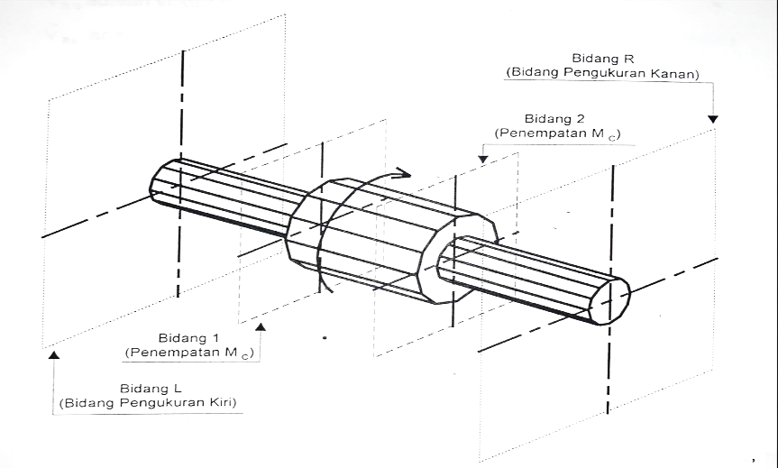
Gambar 2. 12 Bidang Penyeimbangan Dinamis
(Abidin, 2004)
Dengan melakukan pengukuran di kedua bidang , empat diagram vektor yang terkait dengan kedua bidang dapat dibangun. Gambar 2.16 merupakan salah satu dari empat diagram vektor getaran yang terjadi pada bantalan akibat penambahan massa coba pada bidang kiri (A).

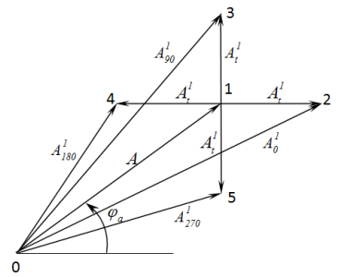
Gambar 2.12
Gambar 2. 13. Diagram Vektor Bantalan A Karena Massa Coba di Bidang 1
Dari segitiga 012, 013, 014 dan 015 pada diagram vektor yang ditunjukkan pada Gambar. 2.16 dan dengan menggunakan hukum kosinus, maka dapat diketahui :
${(A_{0}^{1})}^{2}={(A)}^{2}+{(A_{t}^{1})}^{2}+2 ×A × A_{t}^{1} ×\cos{ϕ_{a}}$ (2.4)
${(A_{90}^{1})}^{2}={(A)}^{2}+{(A_{t}^{1})}^{2}+2 ×A × A_{t}^{1} ×\sin{ϕ_{a}}$ (2.5)
${(A_{180}^{1})}^{2}={(A)}^{2}+{(A_{t}^{1})}^{2}-2 ×A × A_{t}^{1} ×\cos{ϕ_{a}}$ (2.6)
${(A_{270}^{1})}^{2}={(A)}^{2}+{(A_{t}^{1})}^{2}-2 ×A × A_{t}^{1} ×\sin{ϕ_{a}}$ (2.7)
(Abbood, 2019)
Dimana,
$A_{0}^{1}$ adalah amplitudo getaran akibat pemasangan massa coba pada bidang pengukuran kiri yang dipasang pada sudut 0º .
$A_{90}^{1}$ adalah amplitudo getaran akibat pemasangan massa coba pada bidang pengukuran kiri yang dipasang pada sudut 90º pada bidang kiri (A).
$A_{180}^{1}$ adalah amplitudo getaran akibat pemasangan massa coba pada bidang pengukuran kiri yang dipasang pada sudut 180º pada bidang kiri (A).
$A_{270}^{1}$ adalah amplitudo getaran akibat pemasangan massa coba pada bidang pengukuran kiri yang dipasang pada sudut 270º pada bidang kiri (A).
A adalah amplitudo getaran akibat dari ketidakseimbangan atau massa unbalance pada bidang kiri (A).
$A_{t}^{1}$ adalah resultan amplitudo getaran akibat massa coba pada bidang kiri (A).
$ϕ_{a}$ adalah sudut fase akibat massa unbalance pada bidang kiri (A).
Kemudian, dengan mengurangi Persamaan. (3) dari Persamaan. (1) dan Persamaan. (4) dari Persamaan. (2) dan membagi persamaan yang diperoleh satu sama lain, maka nilai $ϕ_{a}$dapat diketahui dengan :
$ϕ_{a}=\tan^{-1}\left[\frac{{(A_{90}^{1})}^{2}-{(A_{270}^{1})}^{2}}{{(A_{0}^{1})}^{2}-{(A_{180}^{1})}^{2}}\right]$ (2.8)
(Abbood, 2019)
Atau, dapat dirumuskan juga nilai $ϕ_{a}$
$ϕ_{a}=\tan^{-1}\left[\frac{{(A_{90}^{2})}^{2}-{(A_{270}^{2})}^{2}}{{(A_{0}^{2})}^{2}-{(A_{180}^{2})}^{2}}\right]$ (2.9)
(Abbood, 2019)
Dengan nilai-nilai getaran yang terjadi pada bidang kiri (A) akibat pemasangan massa coba pada bidang kanan (B).
Kemudian nilai $A_{t}^{1}$ dapat dirumuskan :
$A_{t}^{1}=\left[\frac{{(A_{0}^{1})}^{2}-{(A_{180}^{1})}^{2}}{4*A*\cos{ϕ_{a}}}\right]=\left[\frac{{(A_{90}^{1})}^{2}-{(A_{270}^{1})}^{2}}{4*A*\sin{ϕ_{a}}}\right]$ (2.10)
(Abbood, 2019)
Dengan demikian, dari vektor yang sejenis dan fungsi yang sama, dapat ditentukan nilai $A_{t}^{2}$, yang merupakan nilai resultan amplitudo getaran di bidang kiri akibat massa coba pada bidang kanan (B).
$A_{t}^{2}=\left[\frac{{(A_{0}^{2})}^{2}-{(A_{180}^{2})}^{2}}{4*A*\cos{ϕ_{a}}}\right]=\left[\frac{{(A_{90}^{2})}^{2}-{(A_{270}^{2})}^{2}}{4*A*\sin{ϕ_{a}}}\right]$ (2.11)
(Abbood, 2019)
Dengan metode yang sama , nilai-nilai yang diperlukan untuk massa penyeimbang di bidang kanan (B) dapat diketahui.
$ϕ_{b}=\tan^{-1}\left[\frac{{(B_{90}^{1})}^{2}-{(B_{270}^{1})}^{2}}{{(B_{0}^{1})}^{2}-{(B_{180}^{1})}^{2}}\right]$ (2.12)
(Abbood, 2019)
Atau,
$ϕ_{b}=\tan^{-1}\left[\frac{{(B_{90}^{2})}^{2}-{(B_{270}^{2})}^{2}}{{(B_{0}^{2})}^{2}-{(B_{180}^{2})}^{2}}\right]$ (2.13)
$B_{t}^{1}=\left[\frac{{(B_{0}^{1})}^{2}-{(B_{180}^{1})}^{2}}{4*B*\cos{ϕ_{b}}}\right]=\left[\frac{{(B_{90}^{1})}^{2}-{(B_{270}^{1})}^{2}}{4*B*\sin{ϕ_{b}}}\right]$ (2.14)
$B_{t}^{2}=\left[\frac{{(B_{0}^{2})}^{2}-{(B_{180}^{2})}^{2}}{4*B*\cos{b}}\right]=\left[\frac{{(B_{90}^{2})}^{2}-{(B_{270}^{2})}^{2}}{4*B*\sin{ϕ_{b}}}\right]$ (2.15)
(Abbood, 2019)
Dimana,
$ϕ_{b}$ adalah sudut fase akibat massa unbalance pada bidang kanan
(B) , $B_{0}^{1}$, $B_{90}^{1}$, $B_{180}^{1}$, dan $B_{270}^{1}$ merupakan amplitudo getaran akibat massa coba pada bidang kiri (A)
$B_{0}^{2}$, $B_{90}^{2}$, $B_{180}^{2}$, dan $B_{270}^{2}$ merupakan amplitudo getaran akibat massa coba pada bidang kanan (B).
$B_{t}^{1}$ merupakan resultan amplitudo getaran di bidang kanan (B) akibat massa coba yang dipasang pada bidang kiri (A).
$B_{t}^{2}$ merupakan resultan amplitudo getaran di bidang kanan (B) akibat massa coba yang dipasang pada bidang kanan (B).
Setelah mendapatkan nilai $A_{t}^{1}$, $A_{t}^{2}$, $B_{t}^{1}$, $B_{t}^{2}$, $ϕ_{a}$ dan $ϕ_{b}$, maka dapat ditentukan faktor koreksi pada masing-masing bidang dan sudut penempatan, dengan rumus :
$C_{ax}=\frac{B*A_{t}^{2}*\cos{ϕ_{b}}-A*B_{t}^{2}*\cos{ϕ_{a}}}{A_{t}^{1}*B_{t}^{2}-A_{t}^{2}*B_{t}^{1}}$ (2.16)
$C_{ay}=\frac{B*A_{t}^{2}*\sin{ϕ_{b}}-A*B_{t}^{2}*\sin{ϕ_{a}}}{A_{t}^{1}*B_{t}^{2}-A_{t}^{2}*B_{t}^{1}}$ (2.17)
$C_{bx}=\frac{-A*\cos{ϕ_{a}}-C_{ax}*A_{t}^{1}}{A_{t}^{2}}$ (2.18)
$C_{by}=\frac{-A*\sin{ϕ_{a}}-C_{ay}*A_{t}^{1}}{A_{t}^{2}}$ (2.19)
(Abbood, 2019)
Setelah didapatkan faktor koreksi , maka massa penyeimbang pada tiap bidang dan posisi dapat ditentukan dengan :
$M_{ax}=C_{ax}×M_{trial}$ (2.20)
$M_{ay}=C_{ay}×M_{trial}$ (2.21)
$M_{bx}=C_{bx}×M_{trial}$ (2.22)
$M_{by}=C_{by}×M_{trial}$ (2.23)
(Abbood, 2019)
Dimana,
$M_{trial}$ adalah massa coba yang digunakan.
$M_{ax}$ adalah massa penyeimbang di bidang A, jika bernilai positif akan ditempatkan pada sudut 0º dan jika bernilai negatif ditempatkan pada sudut 180º.
$M_{ay}$ adalah massa penyeimbang di bidang A, jika bernilai positif akan ditempatkan pada sudut 90º dan jika bernilai negatif ditempatkan pada sudut 270º.
$M_{bx}$ adalah massa penyeimbang di bidang B, jika bernilai positif akan ditempatkan pada sudut 0º dan jika bernilai negatif ditempatkan pada sudut 180º.
$M_{by}$ adalah massa penyeimbang di bidang B, jika bernilai positif akan ditempatkan pada sudut 90º dan jika bernilai negatif ditempatkan pada sudut 270º.
Tabel 2. 4. Data Pengukuran pada Metode 4 Massa Coba Dinamis
Posisi massa coba | Bidang Pengukuran
Posisi massa coba | Bidang Kiri ( A) | Bidang Kanan (B)
Initial Run | A | B
Posisi 0º bidang 1 | $$A_{0}^{1}$$ | $$B_{0}^{1}$$
Posisi 90º bidang 1 | $$A_{90}^{1}$$ | $$B_{90}^{1}$$
Posisi 180º bidang 1 | $$A_{180}^{1}$$ | $$B_{180}^{1}$$
Posisi 270º bidang 1 | $$A_{270}^{1}$$ | $$B_{270}^{1}$$
Posisi 0º bidang 2 | $$A_{0}^{2}$$ | $$B_{0}^{2}$$
Posisi 90º bidang 2 | $$A_{90}^{2}$$ | $$B_{90}^{2}$$
Posisi 180º bidang 2 | $$A_{180}^{2}$$ | $$B_{180}^{2}$$
Posisi 270º bidang 2 | $$A_{270}^{2}$$ | $$B_{270}^{2}$$

Dasar Teori Perancangan Alat

Perencanaan Daya Motor dan Poros
Poros pada umumnya meneruskan daya melalui sabuk, roda gigi dan rantai. Dengan demikian poros tersebut mendapat beban puntir dan lentur sehingga pada permukaan poros akan terjadi tegangan geser karena momen puntir dan tegangan tarik karena momen lentur. (Sularso, 2004). Poros pada alat uji Balancing menerima beban lentur dan beban puntir. Perencanaan dimulai dengan menentukan :
- Daya rencana :
P_{d} = Fc x P (2.24)
Dimana, Pd : Daya rencana (kW)
Fc : Faktor Koreksi
P : Daya yang akan ditransmisikan ( kW)
(Sularso, 2004)
- Momen rencana :
T = (9,74 x 10⁵ x Pd ) / n (2.25)
Dimana, T : Momen Rencana (kg.mm)
Pd : Daya Rencana (kW)
n : Putaran mesin (rpm)
(Sularso, 2004)
- Keadaan Beban
Momen Lentur
$M_{A}$ = 0
L₁ . – RB . (L₁+L₂) = 0 (2.26)
∑$M_{B}$ = 0
RA . (L₁+L₂) – P₁ . L₂ = 0 (2.27)
(Sularso, 2004)
- Menentukan bahan poros,faktor keamanan, kekuatan tarik (kg/mm²), dan tegangan geser izin
τ_{ba} = σ_{b} / (S_{f1} x S_{f2} ) (2.28)
Dimana, τ_{ba} : Tegangan geser izin (kg/mm²)
σb : Kekuatan tarik (kg/mm²)
Sf1 : Faktor Keamanan
Sf2 : Faktor Keamanan
(Sularso, 2004)
- Menghitung diameter poros
Untuk bahan yang liat seperti pada poros, dapat dipakai teori tegangan geser maksimum
τ_{max = (} $\sqrt{b^{2}+4^{2}}$ ) / 2 (2.29)
(Sularso, 2004)
Sehingga untuk menentukan diameter poros
τ_{max} = 5,1/ d_{s}³ $\sqrt{{(KmM)}^{2}+{(KtT)}^{2}}$ (2.30)
(Sularso, 2004)
Maka dengan demikian ditentukan rumus untuk menghitung diameter poros adalah
d_{s} ≥ [ 5,1 / τ_{max} $\sqrt{{(KmM)}^{2}+{(KtT)}^{2}}$ ] ^{1/3} (2.31)
(Sularso, 2004)
- Menghitung defleksi puntiran
ѳ = 584 (Tl / Gd_{s}⁴ ) (2.32)
(Sularso, 2004)
- Menghitung defleksi poros
y = 584 $\frac{F.{l_{1}}^{2}{l_{2}}^{2}}{{ds}^{4}.l}$ (2.33)
Dimana : y = Defleksi pada poros
F = Gaya beban
l = Panjang poros
$l_{1}l_{2}$ = Panjang poros pada penumpu
Ds = Diameter poros rencana
(Sularso, 2004)
- Menentukan Putaran kritis
$N_{cn}= \frac{d_{s}^{2} \sqrt{\frac{l}{W}}}{l_{1}l_{2}}$ (2.34)
Dimana : $N_{cn }$= Putaran kritis pada beban n
Ds = Diameter poros
l = Panjang poros
$l_{1}l_{2}$ = Panjang poros pada penumpu
W = Berat beban
Putaran kritis total dapat dihitung dengan :
$\frac{1}{{Nc}_{0}^{2}} = \frac{1}{{Nc}_{1}^{2}}+ \frac{1}{{Nc}_{2}^{2}}$ (2.35)
(Sularso, 2004)
Dengan demikian dapat ditentukan ukuran poros yang akan digunakan.

Perencanaan Kopling
Kopling adalah komponen yang berfungsi untuk meneruskan daya dan putaran dari poros penggerak ke poros yang digerakkan secara pasti (tanpa terjadi slip), dimana sumbu kedua poros tersebut terletak pada satu garis lurus atau dapat sedikit berbeda sumbunya (Sularso, 2004). Perencanaan kopling untuk benda uji balancing dimulai dengan :
- Setelah didapatkan ukuran poros, langkah selanjutnya adalah melakukan pemilihan kopling sesuai ukuran poros, kemudian melakukan kalkulasi batas aman kopling.
- Daya rencana :
P_{d} = Fc x P (2.36)
Dimana, Pd : Daya rencana (kW)
Fc : Faktor Koreksi
P : Daya yang akan ditransmisikan ( kW)
(Sularso, 2004)
- Momen Rencana :
T = (9,74 x 10⁵ x Pd ) / n (2.37)
Dimana, T : Momen Rencana (kg.mm)
Pd : Daya Rencana (kW)
n : Putaran mesin (rpm)
(Sularso, 2004)
- Menentukan nilai kekuatan tarik $σ_{B}$ dan ${Sf}_{1}$, ${Sf}_{2}$ dengan mengambil nilai kadar karbon untuk baja
$σ_{B}$ = Nilai kadar karbon material antara 0,2% dan 0,3% x 100 + 20
Nilai ${Sf}_{1}$sebesar 6 atau 5,6 dan ${Sf}_{2}$ memperhatikan apakah ada alur pasak atau tangga pada poros (Sularso, 2004).
- Tegangan Geser Kopling yang Diizinkan
τ_{sa} = $σ_{B}$ / (${Sf}_{1}$ x ${Sf}_{2}$ ) (2.38)
Dimana, τ_{sa} : Tegangan geser izin (kg/mm²)
$σ_{B}$ : Kekuatan tarik (kg/mm²)
${Sf}_{1}$ : Faktor Keamanan
${Sf}_{2}$ : Faktor Keamanan
- Menentukan tegangan geser kopling
τ_{c} = 2T / ( πC²F)
τ_{c}≤ τ_{sa}

BAB III
PROSEDUR PELAKSANAAN PROYEK AKHIR

- Diagram Alir Penelitian
Proyek akhir ini dilakukan berdasarkan rangkaian kegiatan yang terencana
yang tergambarkan pada diagram alur penelitian seperti pada gambar 3.1.
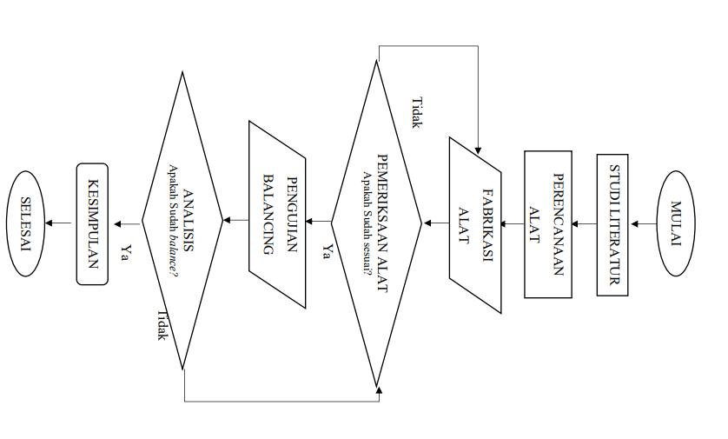
Gambar 3. 1. Diagram Alir Penelitian

Tahapan Penelitian
1) Desain dan kalkulasi
Desain alat uji balancing dinamis merupakan sebuah proses perancangan dengan metode gambar benda secara 3D dengan software solidworks. Fungsinya sebagai konsep utama dalam proses rancang bangun alat. Dalam hal ini penulis akan membuat alat uji balancing dinamis. Dalam melakukan desain alat, komponen elemen mesin yang digunakan dikalkulasi sesuai perencanaan.
2) Pembuatan
Pembuatan alat merupakan proses pengerjaan pembuatan mesin uji balancing dinamis. Dilakukan di laboratorium program studi Rekayasa Perancangan Mekanik, dengan acuan studi literatur yang sudah dilakukan.
Selanjutnya, pemeriksaan alat dilakukan setelah tahapan proses pembuatan selesai dilakukan. Dimulai dari pengecekan center shaft, rangka utama, motor listrik, inverter dan getaran pada kondisi tanpa penambahan massa. Proses ini selain diperiksa secara fisik juga dicoba apakah sudah siap untuk proses pengujian, jika belum akan kembali lagi pada proses pembuatan.
3) Pengujian
Proses ini merupakan tahapan pengujian balancing dinamis, hasil pengujian akan menunjukkan prestasi penyeimbangan menggunakan alat uji balancing dinamis dan metode balancing yang digunakan. Kemudian dilakukan analisis setelah pengujian balancing dinamis menggunakan massa coba. Dengan melakukan pengukuran getaran sehingga dapat diketahui keberhasilan alat dan metode pengujian yang digunakan.

Kalkulasi Perancangan Alat Uji Balancing Dinamis

- Kalkulasi Daya Motor dan Poros
Daya rencana :
P_{d} = Fc x P (2.24)
(Sularso, 2004)
Pd = 1 x 734 W
Pd = 734 W
Momen rencana :
T = (9,74 x 10⁵ x Pd ) / n (2.25)
(Sularso, 2004)
T = (9,74 x 10⁵ x 0,734 ) / 1480
T = 483,05 Kg.mm
Keadaan Beban
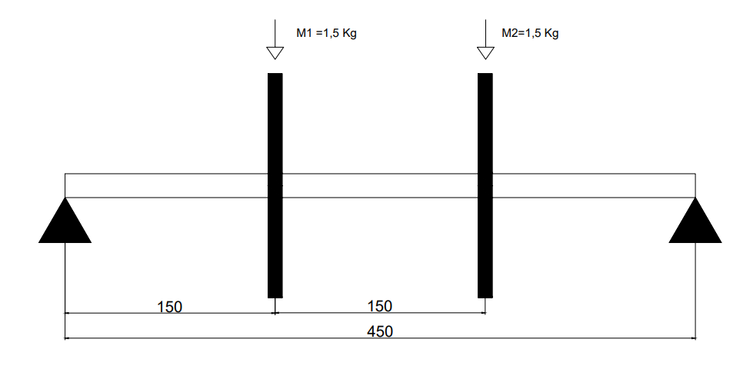
Gambar 3. 2. Keadaan Beban
Momen Lentur
$M_{A}$ = 0
L₁ . – RB . (L₁+L₂) = 0 (2.26)
∑$M_{B}$ = 0
R_{A} . (L₁+L₂) – P₁ . L₂ = 0 (2.27)
(Sularso, 2004)
$M_{A}$ = 0
(150 * 1,5) + (300 * 1,5) – (RB * 450) = 0
(150 * 1,5) + (300 * 1,5) = RB * 450
R_{B} = 1,5 kg
∑$M_{B}$ = 0
RA = (1,5 + 1,5 ) – 1,5 = 1,5 kg
M_{RA} = 1,5 * 150
M_{RA} = 225 kg.mm
M_{RB} = 1,5 * 150
M_{RB} = 225 kg.mm
M_{R1} = $\sqrt{{M_{RA}}^{2}+{M_{RB}}^{2}}$
M_{R1} = $\sqrt{{225 }^{2}+{225 }^{2}}$
M_{R1} = 318,2 kg.mm
Menentukan bahan poros,faktor keamanan, kekuatan tarik (kg/mm²), dan tegangan geser izin
τ_{ba} = σ_{b} / (S_{f1} x S_{f2} ) (2.28)
(Sularso, 2004)
τ_{ba} = 60 / (6 x 2 )
τ_{ba} = 5 kg/mm²

Menghitung diameter poros
Untuk bahan yang liat seperti pada poros, dapat dipakai teori tegangan geser maksimum dengan keadaan beban puntir dan lentur, maka
d_{s} ≥ [ 5,1 / τ_{max} $\sqrt{{(KmM)}^{2}+{(KtT)}^{2}}$ ] ^{1/3} (2.31)
(Sularso, 2004)
d_{s} ≥ [ 5,1 / 5 $\sqrt{{(2,0*318,2 )}^{2}+{(1,5*483,05)}^{2}}$ ] ^{1/3}
d_{s} ≥ 10 ,07 mm
dengan defleksi puntiran adalah
ѳ = 584 (Tl / Gd_{s}⁴ ) (2.32)
(Sularso, 2004)
ѳ = 584 ( $483,05$ * 1000) / ( 8,3 *10³ * d_{s}⁴)
ѳ = 584 ( $483,05$ * 1000) / ( 8,3 *10³ * 20⁴)
ѳ = 0,21
Batas aman 0,18-0,25 , dengan demikian dikatakan aman menggunakam diameter 20 mm
Menghitung defleksi poros
Y = 584 $\frac{F.{l_{1}}^{2}{l_{2}}^{2}}{{ds}^{4}.l}$ (2.33)
(Sularso, 2004)
Y = 584 $\frac{3 {x 225}^{2}x{225}^{2}}{{20}^{4}.450}$
Y = 0,0766 mm/m ( aman)
Menentukan Putaran kritis
$N_{c1}= \frac{d_{s}^{2} \sqrt{\frac{l}{W}}}{l_{1}l_{2}}$ (2.34)
$CITATION Sul04 \backslash l 1033$$(Sularso, 2004)$
$$N_{c1}= \frac{{20}^{2} \sqrt{\frac{450}{0,75}}}{150 x 300}$$
$N_{c1}=11474,5$rpm
$N_{c2}=11474,5$rpm
$\frac{1}{{Nc}_{0}^{2}} = \frac{1}{{Nc}_{1}^{2}}+ \frac{1}{{Nc}_{2}^{2}}$
$$N_{c0}= 8113,6 rpm$$
Putaran maksimum motor = 1480 / 8113,6 < 0,6-0,7 , baik
Dengan demikian ditentukan poros ukuran 20 mm.
- Kalkulasi Kopling
Kopling adalah komponen yang berfungsi untuk meneruskan daya dan putaran dari poros penggerak ke poros yang digerakkan secara pasti (tanpa terjadi slip), dimana sumbu kedua poros tersebut terletak pada satu garis lurus atau dapat sedikit berbeda sumbunya (Sularso, 2004). Perencanaan kopling untuk benda uji balancing dimulai dengan :
Dengan poros sebesar 20 mm, maka untuk menentukan diameter kopling
D = 2 x ds
D = 40
Dipilih kopling dengan spesifikasi sebagai berikut ;
D = 53,58 mm
L = 63,56 mm
L2 = 11,9 mm
Material : Cast Iron, Kekuatan tarik 15kg/mm²
Dengan faktor koreksi , Kt = 3, dan faktor keamanan, Sf = 6
Daya rencana :
P_{d} = Fc x P (2.24)
(Sularso, 2004)
Pd = 1 x 734 W
Pd = 734 W
Momen rencana :
T = (9,74 x 10⁵ x Pd ) / n (2.25)
(Sularso, 2004)
T = (9,74 x 10⁵ x 0,734 ) / 1480
T = 483,05 Kg.mm
Dengan poros sebesar 20 mm, maka untuk menentukan diameter kopling
D = 2 x ds
D = 40
Dipilih kopling dengan spesifikasi sebagai berikut ;
D = 53,58 mm
L = 63,56 mm
L2 = 11,9 mm
Material : Cast Iron, Kekuatan tarik 15kg/mm²
Dengan faktor koreksi , Kt = 3, dan faktor keamanan, Sf = 6
Menentukan tegangan geser ijin
τ_{ba} = 15 / (6 x 3) = 0,83 kg/mm²
Menentukan tegangan geser kopling
τ_{c} = 2 x 483,05 / ( 3,14 x 53,58² x 11,9)
τ_{c} = 9,06 x 10⁻³ kg/mm²
9,06 x 10⁻³ x 3 = 0,027 kg/mm² ≤ 0,83 kg/mm²
Maka dengan demikian kopling aman digunakan.

Desain Mesin Uji Balancing
Gambar Sketsa Modifikasi Rancangan Mesin Uji Balance
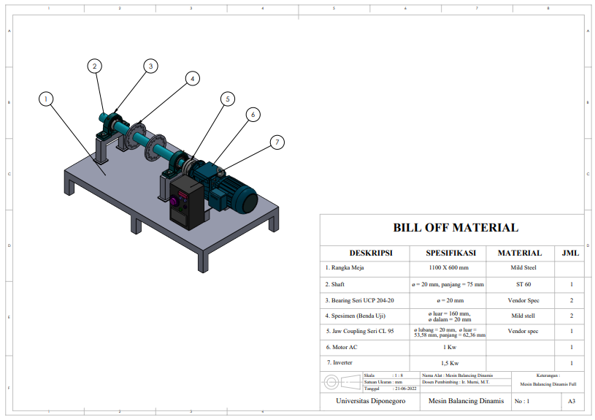
Gambar 3. 3. Sketsa Modifikasi Rancangan Mesin Uji Balancing
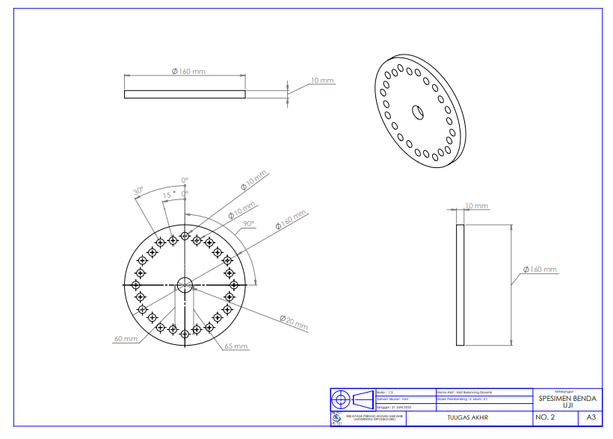

Gambar 3. 4. Gambar Spesimen

Bearing
Bearing pada alat uji balancing ini berfungsi sebagai bantalan shaft rotor serta untuk membatasi shaft tersebut agar shaft bergerak pada arah yang diinginkan. Bearing yang digunakan berjenis pillow block bearing dengan diameter lubang 20 mm.
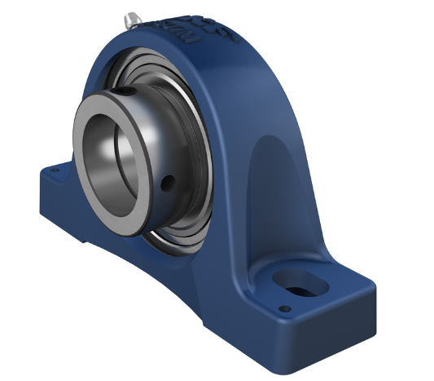
Gambar 3. 5. Pillow Block Bearing
Sumber : https://www.skf.com

Tabel 3.1. Spesifikasi Bearing Terpasang
Seri | FYH UCP204
Diameter | 20 mm
Material Housing | Besi Cor

Motor listrik
Motor listrik pada alat uji balancing ini berfungsi untuk menggerakan poros rotor benda uji.
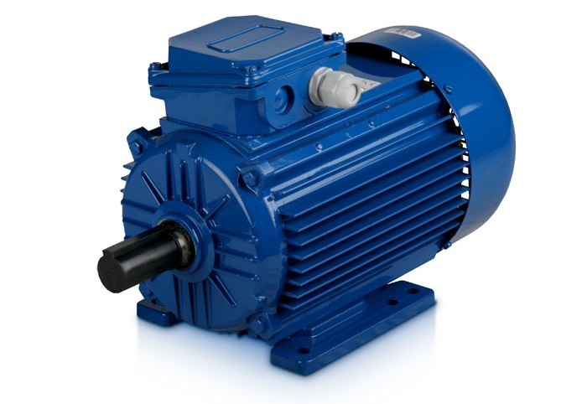
Gambar 3. 6. Motor Listrik
Sumber : https://www.insinyoer.com/

Tabel 3.2. Spesifikasi Motor Listrik Terpasang
Daya | 1 hp
Ampere | 3.5 A/ 2.1 A
Voltase | 220 V/380 V
Pole | 3
Fase | 3 Fase
Kecepatan | 1390 Rpm

Inverter
Inverter digunakan untuk mengatur frekuensi sehingga kecepatan putaran motor dapat diatur sesuai putaran yang diinginkan.
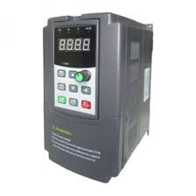
Gambar 3. 7. Inverter
Sumber : http://www.vsdrive.com/single-phase-vfd.html

Tabel 3.3. Spesifikasi Inverter Terpasang
Seri | CV20-2S-0015G-YN
Daya | 2 hp
Input | AC1Ph 220V 14 A 50Hz/60Hz
Output | AC3Ph 220V 7.5 A 50Hz/60Hz

Vibration Meter
Vibration Meter pada pengujian berfungsi untuk mengukur nilai getaran poros saat berputar atau sedang dilakukan pengujian.
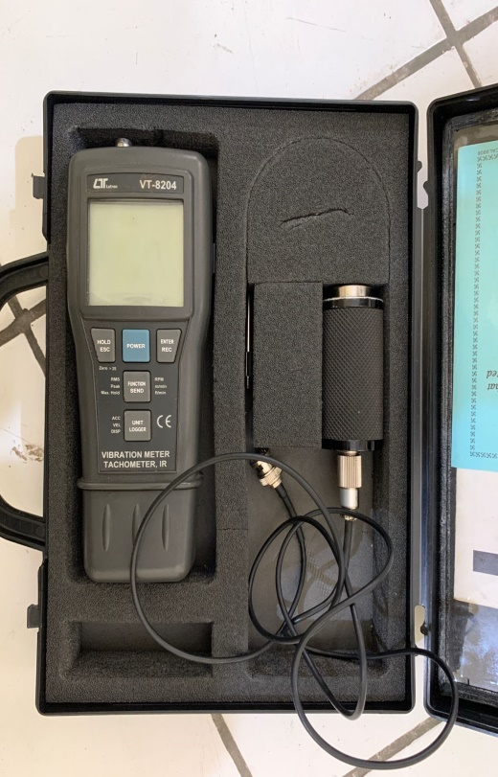
Gambar 3. 8. Vibrasi meter
Sumber : https://testingindonesia.co.id/

Timbangan Digital
Pada pengujian balancing, timbangan digital digunakan untuk mengukur massa unbalance, massa coba dan massa penyeimbang. Timbangan yang digunakan memiliki kapasitas 0-500 g.
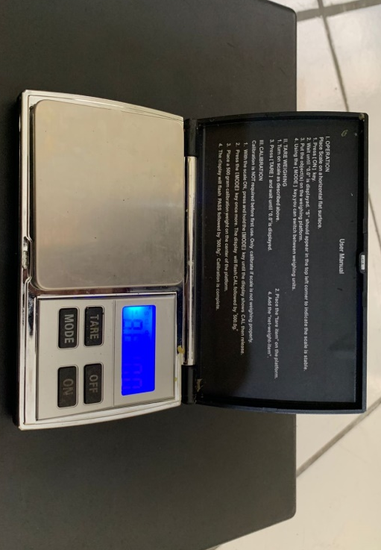
Gambar 3. 9. Timbangan Digital

Tachometer
Tachometer digunakan ntuk mengetahui nilai pasti dari kecepatan putaran poros saat pengujian.
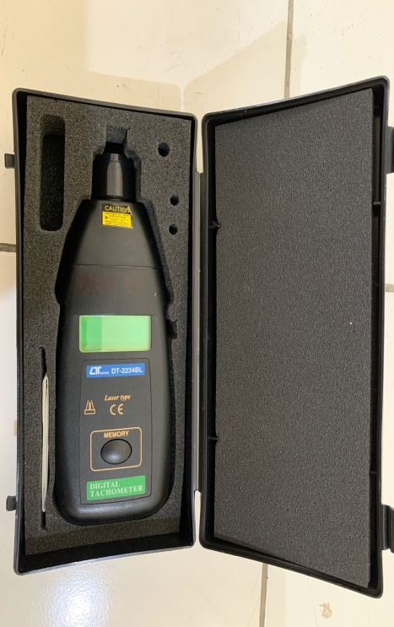
Gambar 3. 10. Tachometer

Kopling
.Kopling sebagai komponen penyambung antara shaft rotor dengan shaft motor. Dalam peralatan ini, kopling yang digunakan adalah kopling jenis sleeve..
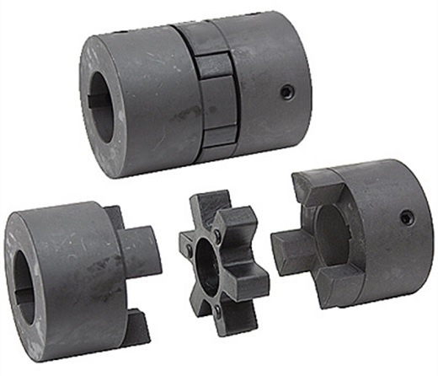
Gambar 3. 11. Sleeve Coupler

Besi Hollow
Besi hollow ukuran 4 x 4 cm digunakan untuk pembuatan rangka / frame dari mesin uji Balancing dinamis.
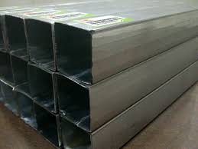
Gambar 3. 12. Besi Hollow

Besi Plat
Besi plat dengan tebal 10 mm dingunakan untuk pembuatan benda uji dan besi plat dengan tebal 1.2 mm digunakan untuk cover meja

Gambar 3. 13. Besi Plat

Besi Silinder
Besi silinder digunakan untuk pembuatan shaft / poros, menggunakan material besi baja ST 60
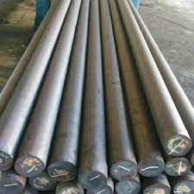
Gambar 3. 14. Besi Silinder
- Proses Fabrikasi
Setelah dilakukan kalkulasi untuk daya motor dan poros, didapatkan ukuran komponen untuk pembuatan alat uji balancing dinamis. Tahapan selanjutnya yaitu fabrikasi.
- Meja
Jumlah : 1
Bahan : Besi Hollow 4x4 dan Plat 1,2 mm
Ukuran : 110 mm x 60 mm
Mesin perkakas yang digunakan adalah mesin gerinda dan mesin las.
- Memperlajari gambar dan memeriksa ukuran benda kerja dengan ukuran material.
- Mengukur panjang besi hollow dan plat yang akan dipotong sesuai ukuran rangka yang telah di desain.
- Mempersiapakan gerinda dan perlengkapanya.
- Lakukan pemotongan sesuai ukuran yang telah ditentukan.
- Melakukan pengelasan sesuai desain
- Merapikan las dan potongan yang masih kasar
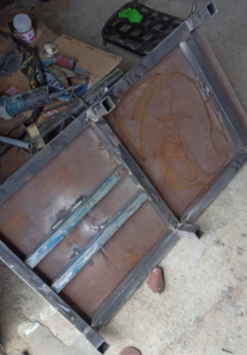
Gambar 3. 15. Bagian Bawah Meja
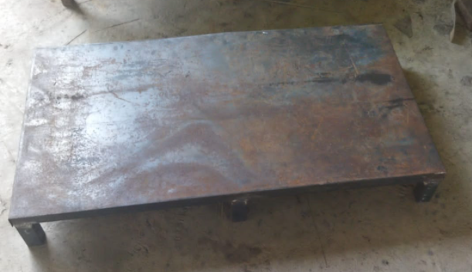
Gambar 3. 16. Bagian Atas Meja
- Dudukan Bearing dan Motor
Jumlah : 3
Bahan : Besi Hollow 4x4 dan Plat 1,2 mm
Ukuran : Frame Bearing :15 mm x 20 mm
: Motor : 15 mm x 10 mm
Mesin perkakas yang digunakan adalah mesin gerinda dan mesin las.
- Memperlajari gambar dan memeriksa ukuran benda kerja dengan ukuran material.
- Mengukur panjang besi hollow dan plat yang akan dipotong sesuai ukuran rangka yang telah di desain.
- Mempersiapakan gerinda dan perlengkapanya.
- Lakukan pemotongan sesuai ukuran yang telah ditentukan.
- Melakukan pengelasan sesuai desain.
- Merapikan las dan potongan yang masih kasar.

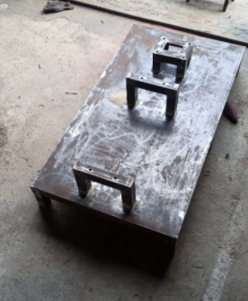
Gambar 3. 17. Bagian Dudukan Motor dan Bearing
- Poros dan Benda uji
Bahan : Besi poros 70 mm dan Plat 10 mm
Mesin perkakas yang digunakan adalah mesin las, mesin bubut dan mesin bor.
- Memperlajari gambar dan memeriksa ukuran benda kerja dengan ukuran material.
- Mengukur benda uji yang akan di potong dan di lubangi
- Mempersiapakan las potong dan mesin bor
- Lakukan pemotongan dan pengeboran sesuai ukuran yang telah ditentukan.
- Melakukan pengelasan dengan poros sesuai desain.
- Melakukan pembubutan sesuai desain.
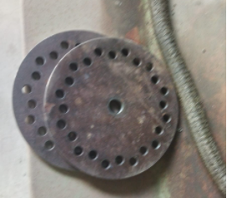
Gambar 3. 18. Komponen Benda Uji Berupa Disk

Gambar 3. 19. Komponen Benda Uji dan Poros

- Proses Perakitan
Proses perakitan adalah penggabungan bagian - bagian komponen – komponen yang satu dengan yang lainyan menjadi bagian yang utuh dan siap diperasikan, untuk menghasilakan suatu rakitan yang utuh, perlu pengecekan terhadap tiap – tiap bagian meliputi ukuran, toleransi, letak dan kekasaran permukaan, untuk mempermudah proses perakian dapat menggunakan alat bantu perakitan. Urutan perakitan didasarkan pada kemudahan perakitan sera aspek fungsoinal dari komponen.
Hal yang perlu diperhatikan dalam perakitan sebagai berikut:
- Seluruh komponen mesin harus telah selseai deikerjakan sesuai dengan spesifikasi.
- Mengetahui cara perakitan masing-masing komponen.
- Mengetahui pertimbangan fungsi, posisi, metode dan perawatan
- Tersedia alat bantu perakitan yang memadai.
- Langkah Perakitan
- Mempersiapkan keseluruhan unit bahan yang akan di rakit, yaitu motor, benda uji, shaft, bearing, kopling serta inverter
- Memasang bearing pada shaft beserta benda uji .
- Rangkai bearing dan shaft pada frame bearing, bearing dipasamg pada frame menggunakan mur dan baut.
- Pasang motor dan kopling , kemudian rangkai dengan shaft dan lakukan penyesuaian agar tidak terjadi miss-alignment.
- Kemudian pasang instalasi kabel beserta inverter pada motor listrik.
- Pemeriksaan Alat
Setelah dilakukan fabrikasi dan perakitan. Tahapan selanjutnya dalam rancang bangun alat ini yaitu pemeriksaan. Kegiatan tersebut bertujuan untuk memastikan kondisi alat tersebut dalam keadaan normal dan dapat beroperasi dengan aman. Pemeriksaan alat yang dilakukan meliputi :
- Pemeriksaan fisik
Melakukan pengecekan secara keseluruhan apakah terdapat kerusakan seperti terdapat lubang, retakan ataupun keropos akibat proses fabrikasi/pengelasan. Selain itu juga dilakukan pengecekan pada baut kopling dan bantalan.
Hasil dari pengecekan ini, tidak ditemukan adanya cacat fabrikasi , dan kondisi banut kopling dan bantalan sudah di kencangkan.
- Pemeriksaan Instalasi Listrik
Melakukan pengecekan instalasi listrik apakah terdapat kerusakan/instalasi yang tidak aman pada inverter, MCB, motor listrik, dan saklar.
Hasil dari pengecekan ini tidak ditemukan adanya kerusakan/instalasi yang tidak aman pada alat balancing.
- Pemeriksaan trial run
Melakukan trial run, dan pengecekan pada keadaan benda uji saat dilakukan running. Dengan meninjau secara visual kondisi benda uji saat dijalankan dalam beberapa kecepatan putar.
Hasil pada pengecekan ini, mesin menimbulkan getaran , namun setelah diukur masih dalam batas toleransi aman. Untuk kondisi benda uji, sudah terpasang dengan kencang, tidak ada indikasi kelonggaran pada benda uji.
- Hasil Alat Uji Balancing Dinamis
Berikut merupakan hasil pembuatan alat uji balancing dinamis . Alat uji balancing dinamis yang dirancang memiliki dimensi panjang 110 cm dan lebar 60 cm ,menggunakan penggerak motor listrik berdaya 1 hp dengan putaran maksimal yang dapat di jalankan adalah 1485 RPM.

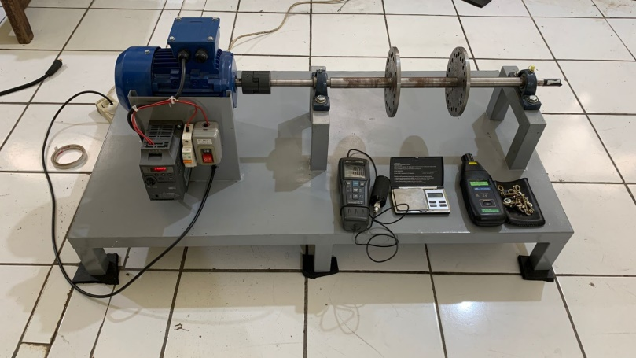
Gambar 3. 20. Alat Uji Balancing Dinamis
- Prosedur Pengujian
Unbalance didefinisikan sebagai ketidaksamaan distribusi massa sistem poros rotor terhadap sumbu putar. Pada pengujian balancing dinamis, benda uji yang akan diuji yaitu 2 buah disk yang diletakkan pada sebuah poros. Pada kondisi ini disk diberi massa unbalance agar kondisi disk tidak seimbang. Sehingga dalam pengujian balancing ini terdapat 3 run , yaitu initial run, trial run, dan correction run. Langkah-langkah poengujian tersebut adalah ,sebagai berikut :
- Pastikan area pengujian dalam keadaan aman untuk dilakukan pengujian atau balancing
- Siapkan alat uji balancing dinamis
- Siapkan alat vibrometer, timbangan digital, dan tachometer untuk membantu proses balancing
- Pengujian dimulai dengan melakukan initial run pertama untuk mengukur getaran alat uji balancing dalam kondisi awal dimana belum ditempatkan massa unbalance. Nyalakan motor listrik dan atur inverter pada frekuensi tertinggi agar motor berputar dalam kecepatan putar yang dibutuhkan yaitu pada kecepatan 1000 RPM, 1200 RPM, 1400 RPM, dan kecepatan maksimum yaitu 1485 RPM.
- Kemudian ukur kecepatan getaran (velocity), Simpangan (Displacement), dan Percepatan getaran (Acceleration) yang timbul di Housing bearing sisi Left (L) dan Right (R) menggunakan vibrometer pada secara radial (horizontal dan vertikal) dan juga pada posisi axial. Catat data dan matika motor apabila sudah didapatkan nilai kecepatan getarannya.
- Selanjutnya, tempatkan massa unbalance (mur dan baut) pada lubang-lubang yang ada pada disk.
- Pada trial run, nyalakan motor listrik dan atur frekuensi pada inverter untuk mendapatkan kecepatan putar yang dibutuhkan . Ukur kecepatan putar menggunakan tachometer . Pada pengukuran ini dilakukan putaran 1000 rpm, 1200 rpm, 1400 rpm dan 1480 rpm (maksimum).
- Kemudian ukur kecepatan getaran (velocity), Simpangan (Displacement), dan Percepatan (Acceleration) kegatan pada bidang pengukuran Left (L) dan Right (Kanan) tepatnya di Housing Bearing, catat dan matikan moto
- Ulangi langkah g dan h untuk mendapatkan data parameter getaran pada tiap kecepatan putar yang diuji.
- Pada Run 1 , tempatkan massa coba pada sudut 0º di bidang penempatan Kiri. Lalu Nyalakan motor, atur kecepatan untuk penyeimbangan , dan lakukan pengukuran simpangan (Displacement), pada masing-masing bidang pengukuran. Kemudian matikan kembali motor.
- Pada Run 2, 3, dan 4 massa coba di tempatkan pada sudut 90º, 180º, dan 270º kemudian nilai masing-masing getaran diukur menggunakan vibrometer.
- Selanjutnya pada run 5, 6, 7, dan 8 mengikuti langkah g dan h, namun perbedaannya massa coba di tempatkan pada bidang penempatan kanan.
- Data yang diperoleh dari 9 kali running dapat di masukkan dalam tabel 3.1.
Tabel 3. 1. Data Sheet pengukuran
Posisi massa coba | Bidang Pengukuran
Posisi massa coba | Nilai Pengukuran di bidang Kiri (L) |  | Nilai Pengukuran di bidang Kanan (R)
Posisi massa coba | Kecepatan Getaran (Velocity) | Simpangan (Displacement) | Kecepatan Getaran (Velocity) | Simpangan (Displacement)
Initial Run 1 (Tanpa Massa Unbalance) | $$V_{iL}$$ | A_{iL} | $$V_{iR}$$ | B_{iR}
Initial Run 2 | $$V_{tL}$$ | A | $$V_{tR}$$ | B
Posisi 0º bidang 1 | - | $$A_{0}^{1}$$ | - | $$B_{0}^{1}$$
Posisi 90 º bidang 1 | - | $$A_{90}^{1}$$ | - | $$B_{90}^{1}$$
Posisi 180 º bidang 1 | - | $$A_{180}^{1}$$ | - | $$B_{180}^{1}$$
Posisi 270 º bidang 1 | - | $$A_{270}^{1}$$ | - | $$B_{270}^{1}$$
Posisi 0 º bidang 2 | - | $$A_{0}^{2}$$ | - | $$B_{0}^{2}$$
Posisi 90 º bidang 2 | - | $$A_{90}^{2}$$ | - | $$B_{90}^{2}$$
Posisi 180 º bidang 2 | - | $$A_{180}^{2}$$ | - | $$B_{180}^{2}$$
Posisi 270 º bidang 2 | - | $$A_{270}^{2}$$ | - | $$B_{270}^{2}$$

- Kemudian berdasarkan data pengukuran akan dihitung nilai resultan untuk masing-masing bidang ,untuk resultan vektor getaran di bidang kiri, dihitung dengan data $A_{0}^{1} , A_{90}^{1}, A_{180}^{1}, dan A_{270}^{1}$ untuk nilai resultan $A_{t}^{1}$ dan dengan data $A_{0}^{2} , A_{90}^{2}, A_{180}^{2}, dan A_{270}^{2}$ untuk nilai resultan $A_{t}^{2}$ . Selanjutnya untuk resultan vektor getaran di bidang kanan dihitung dengan data $B_{0}^{1} , B_{90}^{1}, B_{180}^{1}, dan B_{270}^{1}$ didapatkan nilai resultan $B_{t}^{1}$, dan dengan data $B_{0}^{2} , B_{90}^{2}, B_{180}^{2}, dan B_{270}^{2}$ untuk nilai resultan $B_{t}^{2}$. .
- Kemudian faktor koreksi dapat dihitung dengan persamaan 2.9, 2.10, 2.11, 2.13, 2.14 dan 2.15 kemudian dilanjutkan pada persamaan 2.16, 2.17, 2.18, dan 2.19 dan didapatkan nilai massa penyeimbang menggunakan persamaan 2.20, 2.21, 2.22, dan 2.23.
- Kemudaian siapkan massa penyeimbang sesuai perhitungan dan ukur menggunakan timbangan, setelah itu tempatkan massa penyeimbang pada posisi yang telah ditentukan.
- Setelah terpasang lakukan correction run sesuai dan ukur nilai getaran pada tiap kecepatan putar yang duji pada awal.
- Selesai

BAB IV
HASIL DAN PEMBAHASAN

- Data Pengujian
Pada pengukuran awal, getaran diukur pada tiap bidang pengukuran (bantalan) dengan kondisi tanpa penambahan massa unbalance. Pada kondisi ini nilai getaran yang diukur yaitu kecepatan getaran (mm/s) sebagai parameter awal untuk melihat kondisi getaran pada alat uji balancing dinamis. Hasil pengukuran ditampilkan dalam grafik 4.1

Gambar 4. 1 Grafik Pengukuran awal getaran
Pada grafik kondisi awal getaran, semakin tinggi kecepatan putar rotor, semaking tinggi pula kecepatan getaran pada tiap bidang pengukuran.
Kemudian pada disk dipasang sebuah pemberat sebesar 10 gram pada masing- masing bidang , untuk lebih jelasnya ditampilkan dalam gambar 4.2.
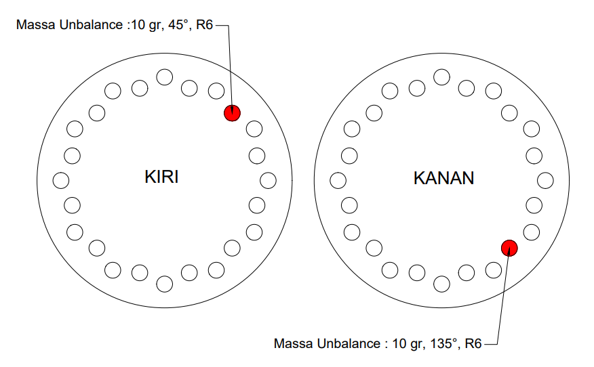
Gambar 4. 2. Pemasangan massa unbalance
Dalam kondisi penambahan massa ini, nilai getaran diukur kembali pada beberapa variasi putaran setelah dipasang massa tak seimbang. Hasil pengukuran dapat dilihat pada gambar 4.3.

Gambar 4. 3 Grafik Pengukuran getaran setelah dipasang massa tak seimbang

Pada kondisi penambahan massa unbalance,secara keseluruhan nilai getaran pada tiap kecepatan yang diukur naik dari kondisi awal, demikian pula semakin tinggi kecepatan putar rotor, kecepatan getaran pada tiap bidang pengukuran juga semakin tinggi.
Untuk dilakukan analisa diperlukan data pengukuran getaran dari berbagai posisi, yaitu aksial, horizontal dan vertikal. Penyeimbangan akan dilakukan pada kecepatan maksimum, sehingga data yang diambil pada kecepatan maksimal setelah dipasang massa unbalance. Data pengukuran dapat dilihat pada tabel 4.
Tabel 4. 1. Pengukuran Radial dan Aksial
Bidang | Kecepatan Putar (RPM) | Kecepatan getaran
Bidang | Kecepatan Putar (RPM) | Horizontal | Aksial | Vertikal
Kiri (A) | 1485 (MAX) | 3,227 | 1,134 | 1,906
Kanan (B) | 1485 (MAX) | 2,495 | 1,013 | 0,759

Sesuai prosedur pengujian, untuk keperluan penyeimbangan dengan metode massa coba dinamis tanpa sudut fasa, diperlukan data simpangan pada kondisi awal dan pada setiap pemasangan massa coba. Didapatkan data hasil pengukuran amplitudo getaran pada kondisi awal dan percobaan dengan massa coba 10 gram. Data ini diambil pada kecepatan putar rotor 1485 RPM.
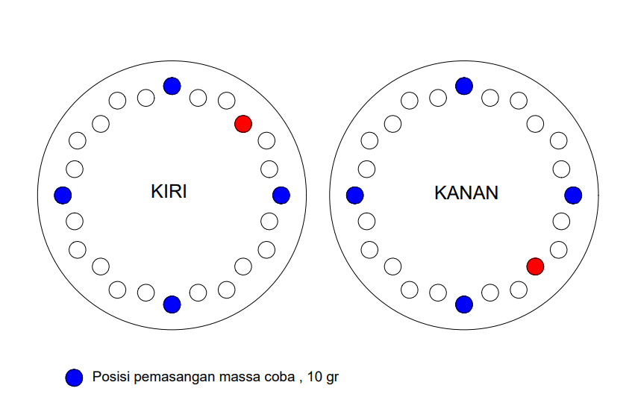
Gambar 4. 4. Posisi pemasangan massa coba untuk pengukuran
Tabel 4. 2 Tabel Hasil Pengukuran Amplitudo
Posisi massa coba | Bidang Pengukuran
Posisi massa coba | Bidang Kiri ( A) | Bidang Kanan (B)
Initial Run | 0,027 | 0,022
Posisi 0º bidang 1 | 0,031 | 0,031
Posisi 90º bidang 1 | 0,047 | 0,04
Posisi 180º bidang 1 | 0,042 | 0,036
Posisi 270º bidang 1 | 0,016 | 0,013
Posisi 0º bidang 2 | 0,034 | 0,029
Posisi 90º bidang 2 | 0,037 | 0,042
Posisi 180º bidang 2 | 0,032 | 0,037
Posisi 270º bidang 2 | 0,019 | 0,012

- Analisa Pengujian
Pada pengujian, disk ditambahkan sebuah massa unbalance sebesar 10 gram pada tiap bidang dengan sudut penempatan yang berbeda. Hal ini mengakibatkan benda mengalami ketidakseimbangan secara dinamis. Pada analisa ini, penyeimbangan dilakukan pada beberapa variasi kecepatan putar. Data kondisi pengujian ditampilkan pada tabel data pengujian .
Analisa kondisi benda mengalami ketidakseimbangan dinamis pada pengujian ini bila ditinjau secara definisi akibat penambahan massa unbalance adalah benda mengalami ketidaksamaan distribusi massa sistem poros rotor terhadap sumbu putaran. Jika ditinjau dari pengukuran getaran, nilai getaran dalam beberapa parameter pengukuran bertambah atau semakin tinggi akibat adanya gaya sentrifugal yang semakin besar karena penambahan massa pada bidang tertentu.
Hasil pengujian getaran pada tabel 4.1 setelah ditambah massa unbalance menunjukan bahwa benda mengalami ketidak seimbangan. Berdasarkan ISO 2372 pada vibration diagnostic table untuk poros horizontal, indikasi unbalance dapat dilihat dari nilai getaran pada posisi horizontal lebih besar dari nilai getaran yang diukur pada posisi aksial maupun vertikal. Sehingga dapat di diagnosa bahwa benda mengalami ketidakseimbangan .

Gambar 4. 5 Grafik Kenaikan Nilai Getaran Akibat Massa Tak seimbang
Pada grafik kenaikan nilai getaran akibat massa tak seimbang, semakin tinggi putaran motor, semakin tinggi pula kenaikan nilai getaran. Hal ini karena gaya sentrifugal dari massa tak seimbang semakin besar.
Dengan demikian penyeimbangan dilakukan untuk mengurangi nilai getaran yang terjadi. Pada pengujian ini, penyeimbangan dilakukan pada kecepatan 1485 rpm, oleh karena itu, data amplitudo yang digunakan untuk perhitungan penyeimbangan diambil pada putaran 1485 secara keseluruhan.
- Perhitungan Penyeimbangan
Mencari nilai $A_{t}^{1}$, $A_{t}^{2}$, $B_{t}^{1}$, $B_{t}^{2}$, $ϕ_{a}$ dan $ϕ_{b}$, untuk menentukan faktor koreksi sebagai nilai untuk mendapatkan massa penyeimbang pada kedua bidang. Perhitungan dilakukan berdasarkan data hasil pengukuran amplitudo dengan metode 4 massa coba.
Menentukan nilai $ϕ_{a}$,
$$ϕ_{a}=\tan^{-1}\left[\frac{{(A_{90}^{1})}^{2}-{(A_{270}^{1})}^{2}}{{(A_{0}^{1})}^{2}-{(A_{180}^{1})}^{2}}\right]$$
$$ϕ_{a}=\tan^{-1}\left[\frac{{(0,047)}^{2}-{(0,016)}^{2}}{{(0,031)}^{2}-{(0,042)}^{2}}\right] \\ ϕ_{a}=\tan^{-1}\left[-2,4321\right]$$
$$ϕ_{a }= -67,6837$$
Menentukan nilai $A_{t}^{1}$,
$$A_{t}^{1}=\left[\frac{{(A_{0}^{1})}^{2}-{(A_{180}^{1})}^{2}}{4*A*\cos{ϕ_{a}}}\right]$$
$$A_{t}^{1}=\left[\frac{{(0,031)}^{2}-{(0,042)}^{2}}{4*0,027*\cos{(-67,6837)}}\right]$$
$A_{t}^{1}$ = -0,01955
Menentukan nilai $A_{t}^{2}$,
$$A_{t}^{2}=\left[\frac{{(A_{0}^{2})}^{2}-{(A_{180}^{2})}^{2}}{4*A*\cos{ϕ_{a}}}\right]$$
$$A_{t}^{2}=\left[\frac{{(0,034)}^{2}-{(0,032)}^{2}}{4*A*\cos{(-67,6837)}}\right]$$
$A_{t}^{2}=$ 0,003214
Menentukan nilai $ϕ_{b}$
$$ϕ_{b}=\tan^{-1}\left[\frac{{(B_{90}^{2})}^{2}-{(B_{270}^{2})}^{2}}{{(B_{0}^{2})}^{2}-{(B_{180}^{2})}^{2}}\right]$$
$$ϕ_{b}=\tan^{-1}\left[\frac{{(0,042)}^{2}-{(0,012)}^{2}}{{(0,029)}^{2}-{(0,037)}^{2}}\right]$$
$$ϕ_{b}=\tan^{-1}\left[-3,0682\right]$$
$ϕ_{b}$ = -71,984
Menentukan nilai $B_{t}^{1}$
$$B_{t}^{1}=\left[\frac{{(B_{0}^{1})}^{2}-{(B_{180}^{1})}^{2}}{4*B*\cos{ϕ_{b}}}\right]$$
$$B_{t}^{1}=\left[\frac{{(0,031)}^{2}-{(0,036)}^{2}}{4*0,022*\cos{(-71,984)}}\right]$$
$$B_{t}^{1}= - 0,012285$$
Menentukan nilai $B_{t}^{2}$
$$B_{t}^{2}=\left[\frac{{(B_{0}^{2})}^{2}-{(B_{180}^{2})}^{2}}{4*B*\cos{ϕ_{b}}}\right]$$
$$B_{t}^{2}=\left[\frac{{(0,029)}^{2}-{(0,037)}^{2}}{4*0,022*\cos{(-71,984)}}\right]$$
$$B_{t}^{2}=-0,01936$$
Setelah mendapatkan nilai $A_{t}^{1}$, $A_{t}^{2}$, $B_{t}^{1}$, $B_{t}^{2}$, $ϕ_{a}$ dan $ϕ_{b}$, maka dapat ditentukan faktor koreksi pada masing-masing bidang dan sudut penempatan.
Faktor koreksi bidang kiri (A) pada posisi X
$$C_{ax}=\frac{B*A_{t}^{2}*\cos{ϕ_{b}}-A*B_{t}^{2}*\cos{ϕ_{a}}}{A_{t}^{1}*B_{t}^{2}-A_{t}^{2}*B_{t}^{1}}$$
$$C_{ax}=\frac{[0,022*0,003214*\cos\left(-71,98\right)]-[0,027*-0,01936*\cos{(-67,68)]}}{(-0,01955*-0,01936)-( 0,003214*- 0,012285 )}$$
$$C_{ax}= 0,5278$$
Faktor koreksi bidang kiri (A) posisi Y
$$C_{ay}=\frac{B*A_{t}^{2}*\sin{ϕ_{b}}-A*B_{t}^{2}*\sin{ϕ_{a}}}{A_{t}^{1}*B_{t}^{2}-A_{t}^{2}*B_{t}^{1}}$$
$$C_{ay}=\frac{\left[0,022*0,003214*\sin\left(-71,98\right)\right]-[0,027*-0,01936*sin\left(-67,68\right)]}{(-0,01955*-0,01936)-( 0,003214*- 0,012285 )}$$
$$C_{ay}= -1,317$$
Faktor koreksi bidang kanan (B) posisi X
$$C_{bx}=\frac{-A*\cos{ϕ_{a}}-C_{ax}*A_{t}^{1}}{A_{t}^{2}}$$
$$C_{bx}=\frac{((-0,027)*\cos\left(-67,68\right))-((0,5278)*(-0,01955))}{ 0,003214}$$
$$C_{bx}= 0,017$$
Faktor koreksi bidang kanan (B) posisi Y
$$C_{by}=\frac{-A*\sin{ϕ_{a}}-C_{ay}*A_{t}^{1}}{A_{t}^{2}}$$
$$C_{by}=\frac{((-0,027)*\cos\left(-67,68\right))-((-1,317)*(-0,01955))}{ 0,003214}$$
$$C_{by}= -0,244$$
Setelah didapatkan nilai faktor koreksi untuk setiap bidang , maka massa penyeimbang pada tiap bidang dan posisi dapat ditentukan dengan mengalikan faktor koreksi dengan berat massa coba :
Massa penyeimbang bidang kiri (A) posisi X
$$M_{ax}=C_{ax}×M_{trial}$$
$$M_{ax}=0,5278×10 gr$$
$$M_{ax}=5,278 gr$$
Massa penyeimbang bidang kiri (A) posisi Y
$$M_{ay}=C_{ay}×M_{trial}$$
$$M_{ay}=-1,317×10 gr$$
$$M_{ay}= -13,17 gr$$
Massa penyeimbang bidang kanan (B) posisi X
$$M_{bx}=C_{bx}×M_{trial}$$
$$M_{bx}=0,017×10 gr$$
$$M_{bx}=0,17 gr$$
Massa penyeimbang bidang kanan (B) posisi Y
$$M_{by}=C_{by}×M_{trial}$$
$$M_{by}=-0,244×10 gr$$
$$M_{by}= -2,44 gr$$
Dengan perhitungan ini didapatkan nilai dan posisi massa penyeimbang, yaitu :
$M_{ax}=5,278 gr$ , bidang kiri posisi penempatan 0⁰
$M_{ay}= -13,17 gr$ , bidang kiri posisi penempatan 270⁰
$M_{bx}=0,17 gr$ , bidang kanan posisi penempatan 0⁰
$M_{by}= -2,44 gr$, bidang kanan posisi penempatan 270⁰
- Analisa Hasil Penyeimbangan
Setelah didapatkan nilai-nilai massa penyeimbang, massa penyeimbang dipasang sesuai posisi yang telah ditentukan dengan posisi jari-jari pemasangan sesuai pada posisi massa coba yang digunakan . Pemasangan massa penyeimbang dapat dilihat pada gambar
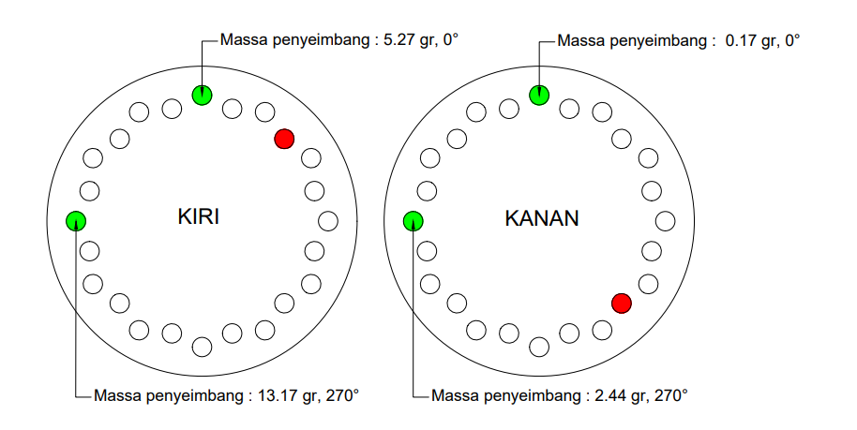
Gambar 4. 6 Posisi Massa Penyeimbang
Setelah dipasang massa penyeimbang, nilai getaran di ukur kembali pada beberapa kecepatan putaran. Hasil pengukuran setelah dilakukan penyeimbangan dapat dilihat pada grafik 4.4.

Gambar 4. 7 Grafik Hasil Pengukuran Setelah Penyeimbangan
Pada grafik kondisi setelah penyeimbangan, nilai pada kedua bearing secara keseluruhan turun, pada kondisi ini semakin tinggi kecepatan putaran, nilai kecepatan getaran juga semakin tinggi. Untuk meninjau penurunan getaran setelah diseimbangkan,dapat dilihat pada grafik penurunan nilai getaran setelah diseimbangkan.

Gambar 4. 8 Grafik Penurunan Nilai Getaran Setelah Penyeimbangan
Pada grafik nilai penurunan getaran akibat penyeimbangan , semakin tinggi putaran motor ,semakin tinggi pula nilai penurunan getaran pada kedua bidang pengukuran. Namun pada kecepatan putar 1200 rpm ,nilai penurunan di bidang pengukuran kiri turun dengan nilai sebesar 0,142.
Dengan demikian keseluruhan nilai getaran pada kecepatan putar yang diuji turun pada kondisi setelah penyeimbangan.
Secara keseluruhan, getaran yang terjadi pada mesin baik sebelum dan setelah penyeimbangan masih dalam toleransi diijinkan jika mengacu pada standar ISO -10816. Pada standar ISO, toleransi yang diijinkan untuk mesin kecil dengan range daya 0,5-15 kW, batas paling tinggi untuk nilai kecepatan getaran yang diijinkan yaitu 4,5 mm/s.
- Hasil Penyeimbangan Pada putaran 1000

Gambar 4. 9 Grafik Hasil Penyeimbangan Pada Putaran 1000 RPM
Pada putaran 1000 rpm, kondisi getaran awal terdapat pada nilai 0,617 mm/s pada kedua bantalan. Setelah ditambah massa tak seimbang, kecepatan getaran naik menjadi 0,944 mm/s pada bantalan kiri dan 0,862 mm/s pada bantalan kanan. Kemudian setelah diseimbangkan , nilai getaran turun pada kedua bidang menjadi 0,695 mm/s pada bantalan kiri dan 0,635 mm/s pada bantalan sebelah kanan.

- Hasil Penyeimbangan Pada putaran 1200

Gambar 4. 10 Grafik Hasil Penyeimbangan Pada Putaran 1200 RPM
Pada putaran 1000 rpm, kondisi getaran awal terdapat pada nilai 1,597 mm/s pada bantalan kiri dan 0,76 mm/s pada bantalan kanan. Setelah ditambah massa tak seimbang, kecepatan getaran naik menjadi 2,043 mm/s pada bantalan kiri dan 1,332 mm/s pada bantalan kanan. Kemudian setel ah diseimbangkan , nilai getaran turun pada kedua bidang menjadi 1,995 mm/s pada bantalan kiri dan 0,866 mm/s pada bantalan sebelah kanan.

- Hasil Penyeimbangan Pada putaran 1400

Gambar 4. 11 Grafik Hasil Penyeimbangan Pada Putaran 1400 RPM
Pada putaran 1000 rpm, kondisi getaran awal terdapat pada nilai 2,022 mm/s pada bantalan kiri dan 1,069 mm/s pada bantalan kanan. Setelah ditambah massa tak seimbang, kecepatan getaran naik menjadi 2,602 mm/s pada bantalan kiri dan 2,129 mm/s pada bantalan kanan. Kemudian setelah diseimbangkan , nilai getaran turun pada kedua bidang menjadi 2,216 mm/s pada bantalan kiri dan 1,235 mm/s pada bantalan sebelah kanan.

- Hasil Penyeimbangan Pada putaran 1485

Gambar 4. 12 Grafik Hasil Penyeimbangan Pada Putaran 1485 RPM
Pada putaran 1485 rpm, kondisi getaran awal terdapat pada nilai 2,373 mm/s pada bantalan kiri dan 1,129 mm/s pada bantalan sebelah kanan. Setelah ditambah massa tak seimbang, kecepatan getaran naik menjadi 3,227 mm/s pada bantalan kiri dan 2,495 mm/s pada bantalan kanan. Kemudian setelah diseimbangkan , nilai getaran turun pada kedua bidang menjadi 2,599 mm/s pada bantalan kiri dan 1,207 mm/s pada bantalan sebelah kanan.

4.5 Prestasi penyeimbangan
Pada pengujian ini keseluruhan getaran di kedua bidnag mengalami penurunan setelah dilakukan penyeimbangan. Nilai prestasi penyeimbangan digambarkan dalam persentase yang diukur dari penambahan getaran akibat massa unbalance dapat dilihat pada tabel 4.3

Tabel 4. 3 Presentase Penyeimbangan
Kecepatan Putar (rpm) | Kenaikan  Getaran |  | Penurunan  Getaran |  | Persentase penyeimbangan (%)
Kecepatan Putar (rpm) | Kiri (A) | Kanan (B) | Kiri (A) | Kanan (B) | Kiri (A) | Kanan (B)
1000 | 0,327 | 0,245 | 0,249 | 0,227 | 76% | 93%
1200 | 0,446 | 0,572 | 0,142 | 0,466 | 32% | 81%
1400 | 0,58 | 1,06 | 0,386 | 0,894 | 67% | 84%
1485 | 0,854 | 1,366 | 0,628 | 1,205 | 74% | 88%

Pada tabel, nilai persentase diambil dari selisih nilai penurunan getaran dan kenaikan getaran. Sehingga didapatkan nilai persentase untuk hasil akibat dari penambahan massa tak seimbang sebesar 10 gram dan setelah dilakukan penyeimbangan.

Gambar 4. 13 Grafik Persentase Hasil Penyeimbangan
Dari grafik, dapat dilihat bahwa keberhasilan penyeimbangan akibat massa tak seimbang sebesar 10 gram pada beberapa kecepatan putar yang diuji memiliki nilai persentase tertinggi pada kecepatan putar 1000 rpm, dengan nilai 76 % pada bidang pengukuran kiri dan 93% pada bidang kanan. Sedangkan persentase paling rendah pada kecepatan putar 1200 penyeimbangan senilai 74 % di bidang kiri dan 88% pada bidang kanan. Secara keseluruhan, nilai getaran akibat massa unbalance sebesar 10 gram turun pada 4 kecepatan yang diuji

BAB V
PENUTUP

- Kesimpulan
- Proses rancang bangun alat uji balancing dinamis meliputi desain, kalkulasi elemen mesin, pemilihan material, dan fabrikasi.
- Pada rancang bangun alat uji balancing dinamis, poros yang digunakann berdiameter 20 mm untuk mentransmisikan daya 0,734 kW dengan keadaan momen lentur sebesar 318,2 Kg.mm dan momen puntir sebesar 483,05 Kg.mm
- Penambahan massa tak seimbang sebesar 10 gram menyebabkan rotor mengalami kondisi tak seimbang secara dinamis , dengan nilai getaran pada arah horizontal lebih tinggi dibanding arah vertikal dan aksial. Selain itu benda mengalami kenaikan nilai getaran dari kondisi awal .
- Dari hasil percobaan di beberapa putaran kerja, semakin tinggi kecepatan putar rotor, nilai kecepatan getaran yang dihasilkan semakin tinggi. Hal ini berlaku pada kondisi sebelum dan sesudah penyeimbangan.
- Dengan metode 4 masa coba tanpa sudut fasa didapatkan massa penyeimbang sebesar penyeimbang untuk rotor bagian kiri sebesar 5,278 gr pada posisi 0⁰ dan 13,17 gr pada posisi 270⁰ , dan didapatkan massa penyeimbang sebesar 0,17 gr pada posisi 0⁰ dan 2,44 gr pada posisi 270⁰ untuk rotor bagian kanan.
- Kondisi benda uji setelah dilakukan penyeimbangan mengalami penurunan nilai getaran yang naik akibat penambahan massa tak
- seimbang 10 gram, dengan persentase penurunan tertinggi terjadi pada putaran 1000 rpm, dengan nilai 76 % pada bidang pengukuran kiri dan 93% pada bidang kanan. Sedangkan persentase penurunan paling rendah terjadi pada putaran 1200 rpm dengan nilai 74 % di bidang kiri dan 88% pada bidang kanan. Secara keseluruhan, nilai getaran akibat massa unbalance sebesar 10 gram turun pada 4 kecepatan yang diujikan.
- Saran

DAFTAR PUSTAKA
Abbood, M. T. (2019, March 31). A New Mathematical Analysis of Two-Plane Balancing for Long Rotors without Phase Data. Assiciation of Arab Universities Journal of Engineering Sciences, 45-47.
Abidin, D. I. (2004). Balancing of Rotating Equipments. Bandung: Laboratorium Dinamika - PPAU Ilmu Rekayasa Institut Teknologi Bandung.
Hadmoko, T., Widodo, A., & Satrio, D. (2016). Balancing Rotor Dengan Analisis Sinyal Getaran Dalam Kondisi Steady State. Jurnal Teknik Mesin S-1 Vol. 4, No. 2, 251-257.
ISO 10816-Mechanical Vibration - Evaluation Of Machine Vibration By Measurements On Non-Rotating Parts. (1995).
ISO 21940-12 Procedure & Tolerance For Rotor With Flexible Behaviour. (2016).
ISO-1925 Mechanical Vibration - Balancing - Vocabulary. (2001).
Karyasa, T. B. (2010). Dasar Dasar Getaran Mekanis. Yogyakarta: ANDI.
Nurhadiyanto, D. (2015). Getaran Struktur. Yogyakarta: K-Media.
Sonawan, H. (2014). Perancangan Elemen Mesin. Bandung: Alfbeta.
Sularso. (2004). Dasar Perencanaan dan Pemilihan Elemen Mesin. Jakarta: Pradnya Pramita.
Swandono, I. K. (2019). Karakteristik Getaran Pada 3 Piringan Akibat perubahan Putaran Poros. Medan.
Toto Rusianto, A. A. (2021). Getaran Mekanis. Yogyakarta: AKPRIND PRESS.
Vierck, R. K. (1995). Analisa Getaran. Bandung: PT Eresco Bandung.
Zhou, S., & Shi, J. (2001). Active Balancing and Vibration Control of Rotating Machinery: A Survey. The Shock and Vibration Digest, 361-371.

LAMPIRAN
Tabel Hasil Pengukuran Kondisi Awal
Bidang Pengukuran | Kecepatan Putar (rpm) | Parameter yang diukur
Bidang Pengukuran | Kecepatan Putar (rpm) | Kecepatan (mm/s) | Simpangan (mm) | Percepatan ( m/s²)
Kiri (A) | 1000 | 0,617 | 0,005 | 0,46
Kanan (B) | 1000 | 0,617 | 0,006 | 0,421
Kiri (A) | 1200 | 1,597 | 0,012 | 0,609
Kanan (B) | 1200 | 0,76 | 0,007 | 0,421
Kiri (A) | 1400 | 2,022 | 0,014 | 0,875
Kanan (B) | 1400 | 1,069 | 0,007 | 0,609
Kiri (A) | 1485 (Maks.) | 2,373 | 0,015 | 0,662
Kanan (B) | 1485 (Maks.) | 1,129 | 0,009 | 0,662

Tabel Pengukuran getaran setelah dipasang massa tak seimbang
Bidang | Kecepatan Putar (RPM) | Pengukuran
Bidang | Kecepatan Putar (RPM) | Kecepatan (mm/s) | Simpangan (mm) | Percepatan ( m/s2)
Kiri (A) | 1000 | 0,944 | 0,011 | 0,0504
Kanan (B) | 1000 | 0,862 | 0,012 | 0,0433
Kiri (A) | 1200 | 2,043 | 0,019 | 0,728
Kanan (B) | 1200 | 1,332 | 0,015 | 0,538
Kiri (A) | 1400 | 2,602 | 0,023 | 1,203
Kanan (B) | 1400 | 2,129 | 0,022 | 0,809
Kiri (A) | 1485 (MAX) | 3,227 | 0,029 | 1,242
Kanan (B) | 1485 (MAX) | 2,495 | 0,026 | 0,834

Tabel Data Hasil Pengukuran Setelah Penempatan Massa Penyeimbang
Bidang | Kecepatan Putar (RPM) | Pengukuran
Bidang | Kecepatan Putar (RPM) | Kecepatan (mm/s) | Simpangan (mm) | Percepatan ( m/s²)
Kiri (A) | 1000 | 0,695 | 0,09 | 0,679
Kanan (B) | 1000 | 0,635 | 0,006 | 0,44
Kiri (A) | 1200 | 1,995 | 0,019 | 0,808
Kanan (B) | 1200 | 0,866 | 0,01 | 0,456
Kiri (A) | 1400 | 2,216 | 0,022 | 0,968
Kanan (B) | 1400 | 1,235 | 0,011 | 0,674
Kiri (A) | 1485 (Max.) | 2,599 | 0,024 | 1,132
Kanan (B) | 1485 (Max.) | 1,207 | 0,011 | 0,715

Tabel Nilai Pengukuran Sebelum dan Setelah Penyeimbangan
Bidang | Kecepatan Putar (RPM) | Kecepatan getaran (mm/s)
Bidang | Kecepatan Putar (RPM) | Kondisi awal | Kondisi tak seimbang | Kondisi seimbang
Kiri (A) | 1000 | 0,617 | 0,944 | 0,695
Kanan (B) | 1000 | 0,617 | 0,862 | 0,635
Kiri (A) | 1200 | 1,597 | 2,043 | 1,901
Kanan (B) | 1200 | 0,76 | 1,332 | 0,866
Kiri (A) | 1400 | 2,022 | 2,602 | 2,216
Kanan (B) | 1400 | 1,069 | 2,129 | 1,235
Kiri (A) | 1485 (Max.) | 2,373 | 3,227 | 2,599
Kanan (B) | 1485 (Max.) | 1,129 | 2,495 | 1,207

Tabel Hasil Pengukuran Amplitudo
Posisi massa coba | Bidang Pengukuran
Posisi massa coba | Bidang Kiri ( A) | Bidang Kanan (B)
Initial Run | 0,027 | 0,022
Posisi 0º bidang 1 | 0,031 | 0,031
Posisi 90º bidang 1 | 0,047 | 0,04
Posisi 180º bidang 1 | 0,042 | 0,036
Posisi 270º bidang 1 | 0,016 | 0,013
Posisi 0º bidang 2 | 0,034 | 0,029
Posisi 90º bidang 2 | 0,037 | 0,042
Posisi 180º bidang 2 | 0,032 | 0,037
Posisi 270º bidang 2 | 0,019 | 0,012

Data Spesifikasi Bearing
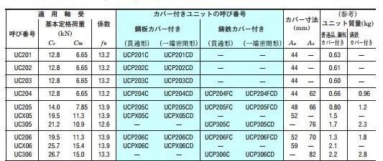
Data Spesifikasi Kopling
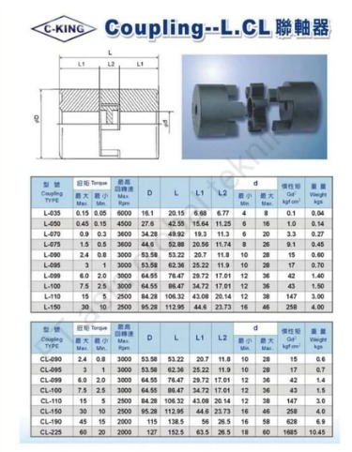
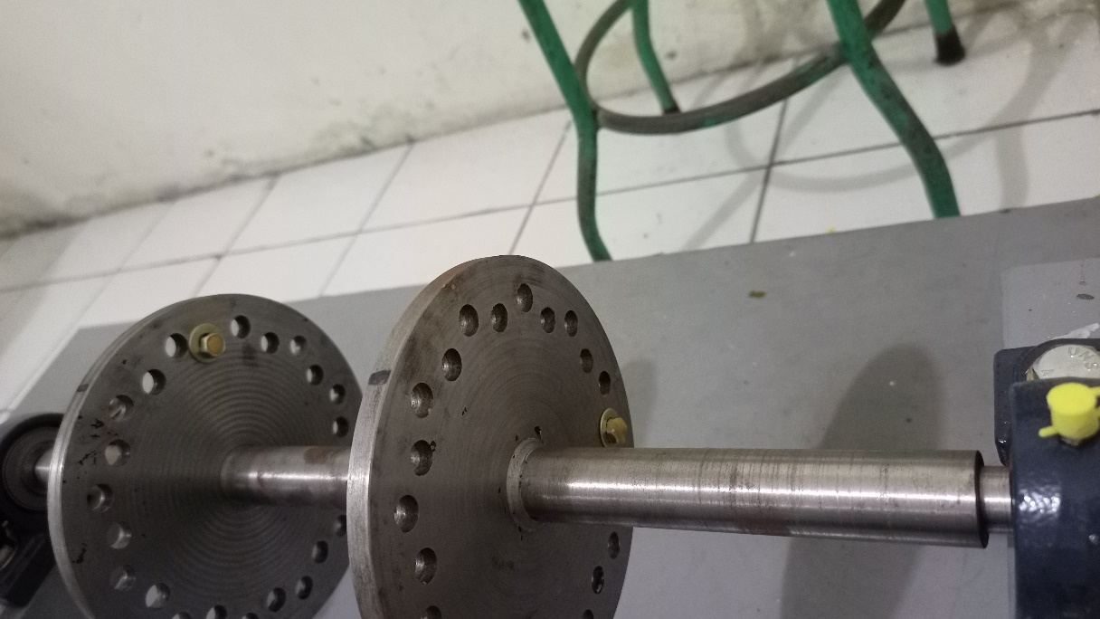
Gambar Pemasangan massa tak seimbang
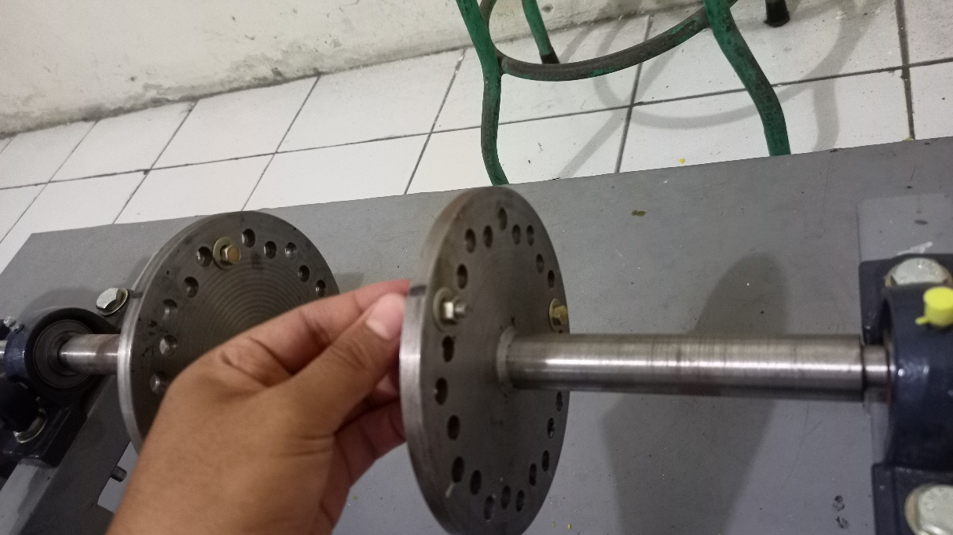
Gambar pemasangan trial mass
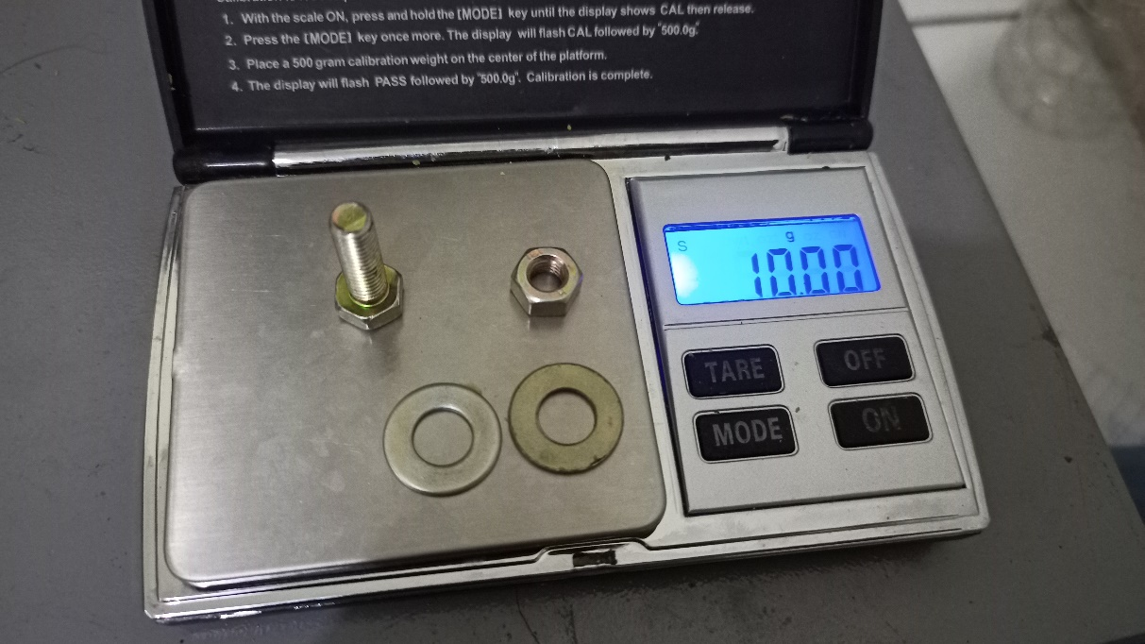
Gambar Massa Coba dan massa tak seimbang
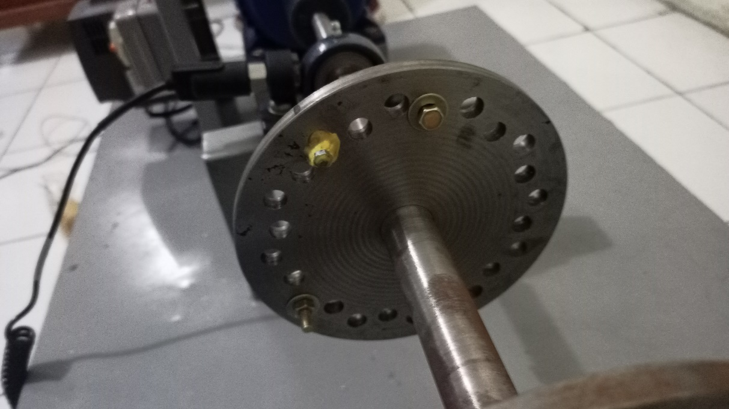
Gambar Pemasangan massa penyeimbang pada bidang kiri
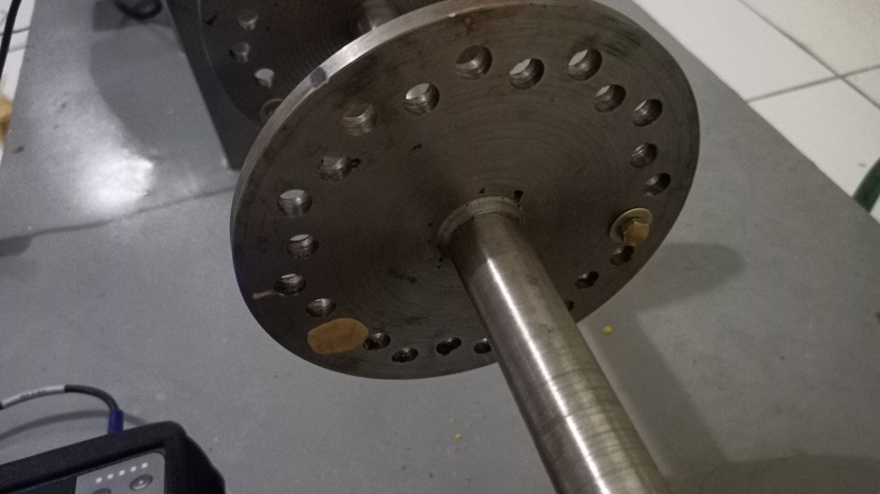
Gambar Pemasangan massa penyeimbang pada bidang kanan
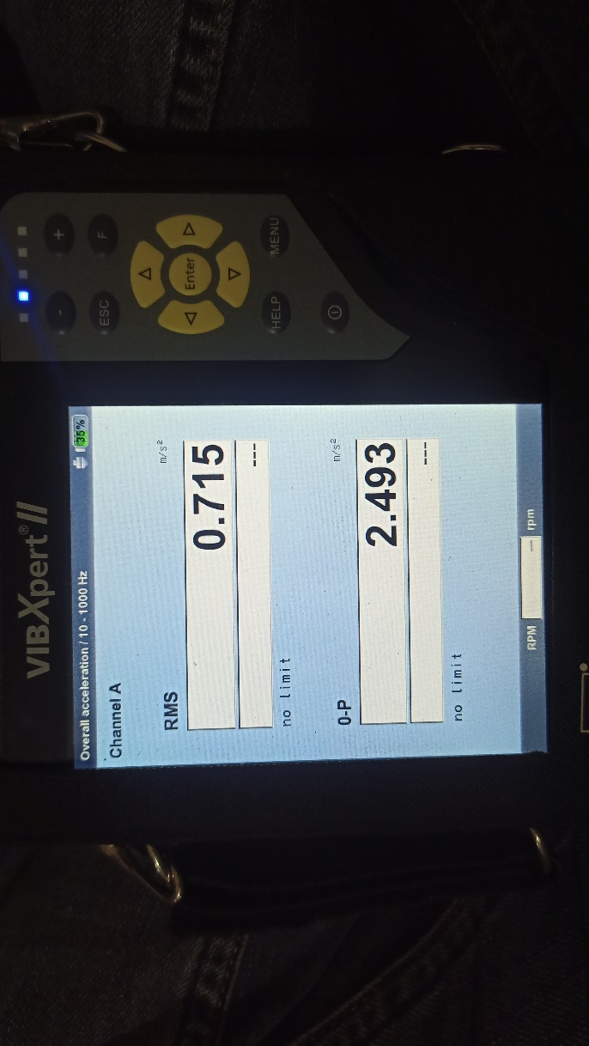
Gambar Pengukuran Akselerasi pada vibrasimeter
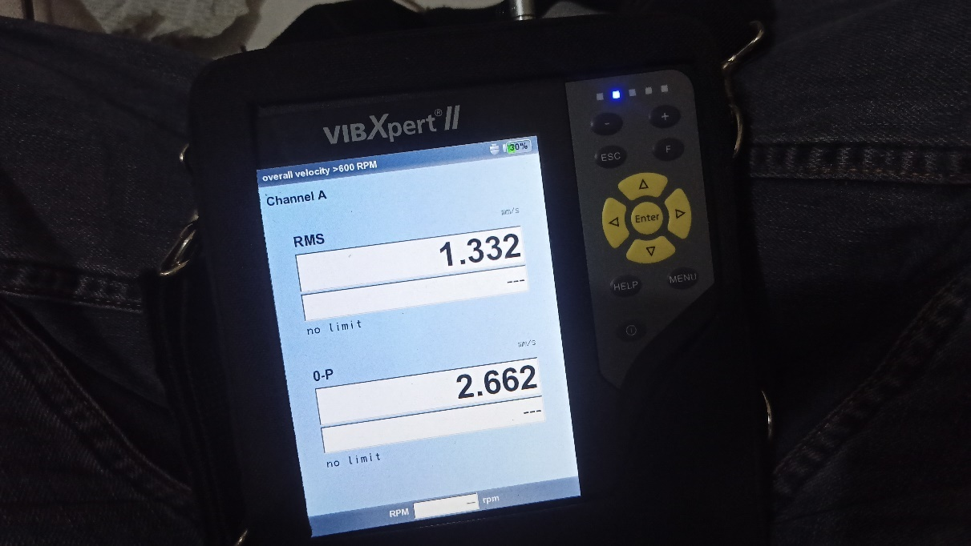
Gambar pengukuran Velocity getaran 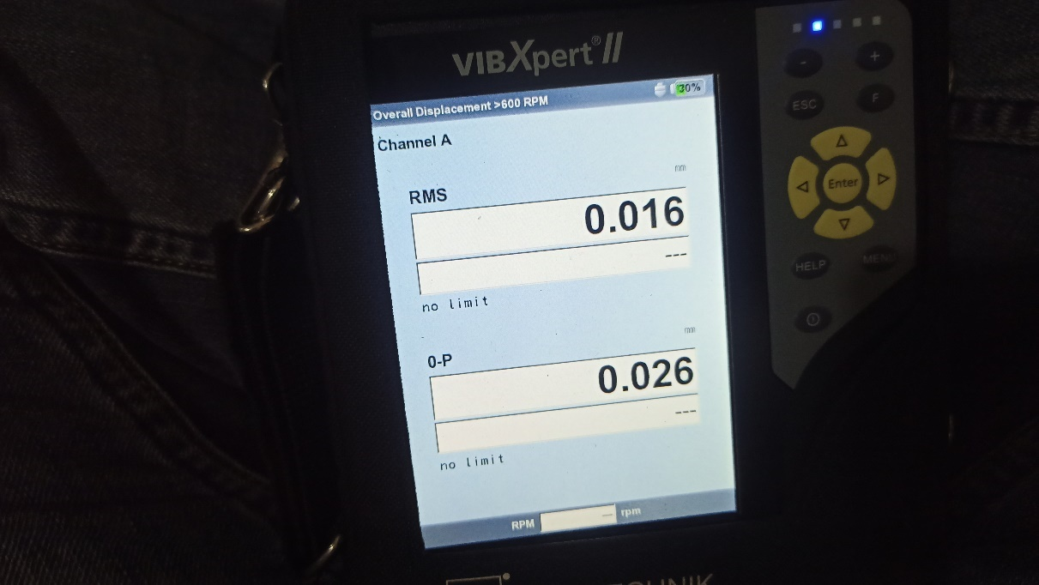
Gambar pengukuran amplitudo getaran

